江苏国泰新点软件有限公司
地址：江苏张家港市经济开发区(http://www.epint.com.cn)
电话：0512-58188000传真：0512-58132373

葫芦岛市建设工程
招标代理操作手册

公共模块概述

登录交易平台
前提条件：
1、招标代理完成了信息的录入，并且已经审核通过。
操作步骤：
1、打开新点电子招投标交易平台—招标代理，如下图：
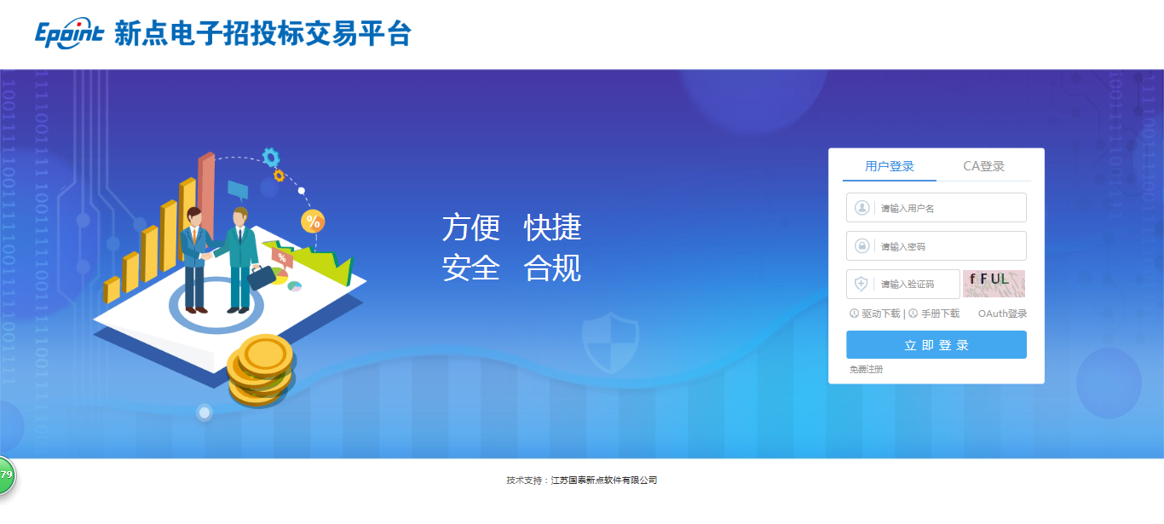
2、输入用户名和密码，点击“登录”。
3、成功登录后，可以进入交易平台，如下图：
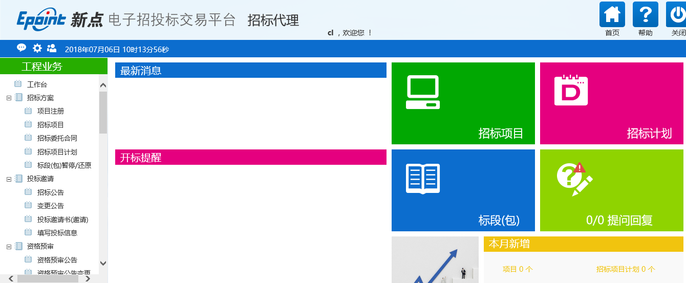

最新消息
“最新消息”功能，如中标通知书、异议通知、招标结果通知书等消息推送到此栏目查看具体内容。
功能说明：
1、接收招标办的通知信息，如下图：
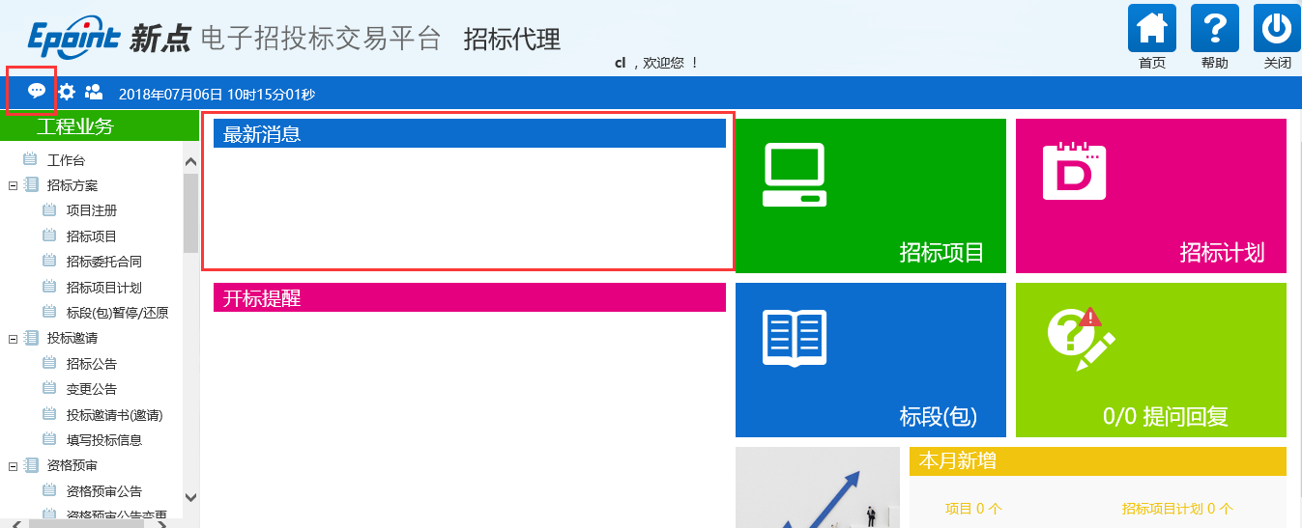
2、点击信息标题，可以进入查看信息具体内容，如下图

菜单快捷方式
功能说明：
1、会员可以点击菜单快捷方式图标进入相应页面，如下图：
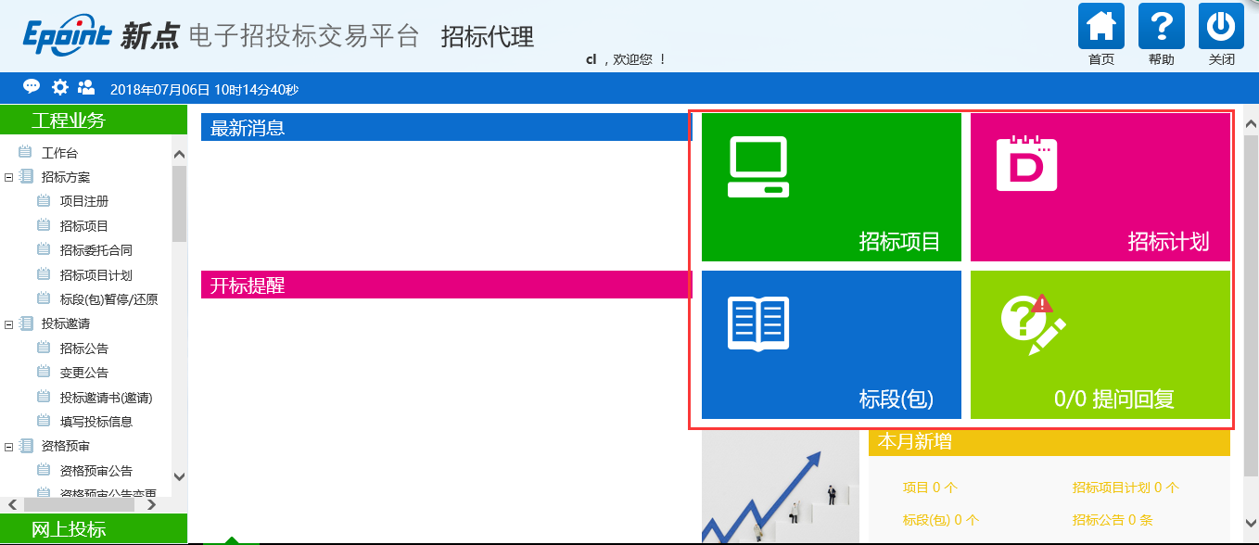

开标提醒
功能说明：
1、招标代理在首页面可以看到今日开标的标段信息，也可以点击相应标段，查看开标信息，如下图：
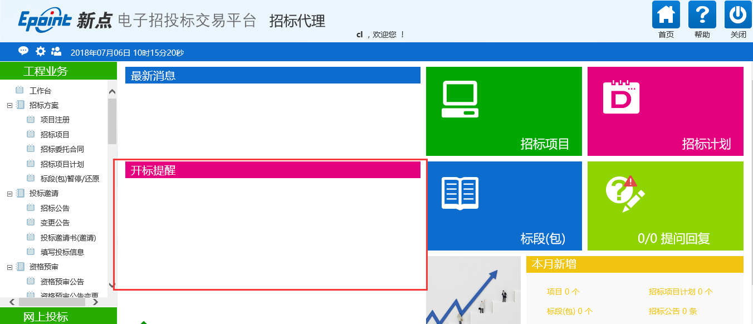

本月新增
功能说明：是招标代理对本月参加招标项目及标段数据的数量统计，如下图：
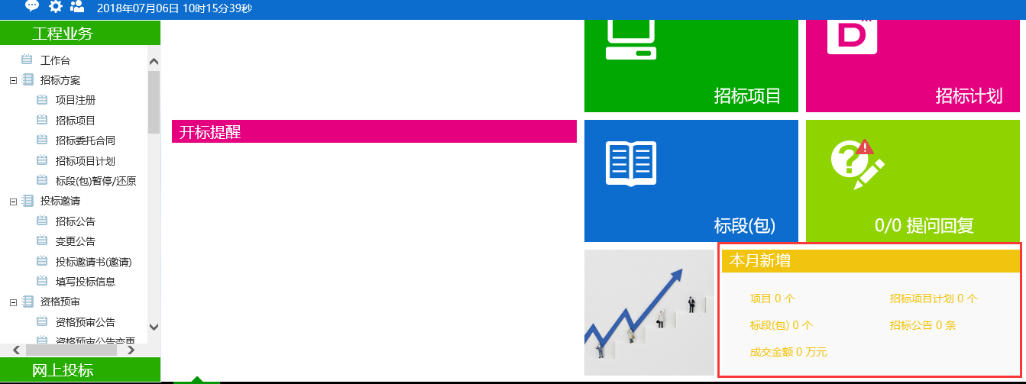

系统前期准备

浏览器配置

Internet选项
为了让系统插件能够正常工作，请按照以下步骤进行浏览器的配置。
1、打开浏览器，在“工具”菜单→“Internet选项”，如下图：
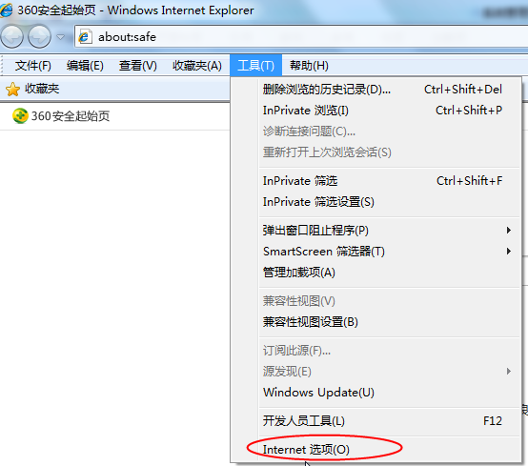
2、弹出对话框之后，请选择“安全”选项卡，具体的界面，如下图：
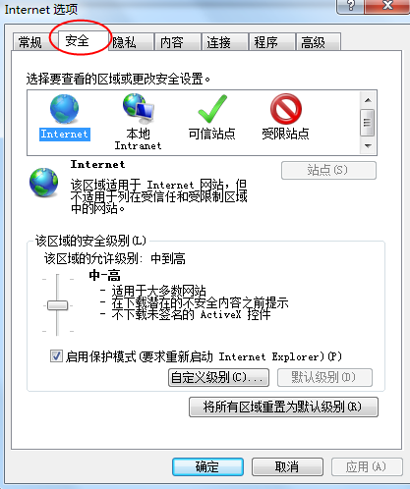
3、点击绿色的“受信任的站点”的图片，如下图：
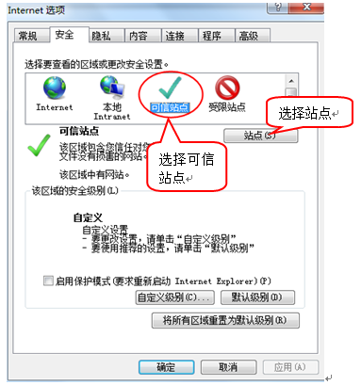
4、点击“站点”按钮，出现如下对话框，如下图：
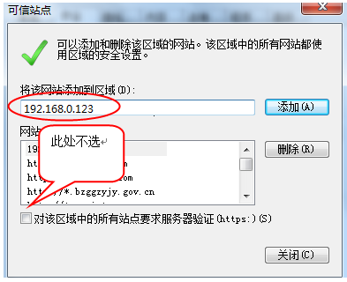
输入系统服务器的IP地址，格式例如：www.lysggzyjy.com/，然后点击“添加”按钮完成添加，再按“关闭”按钮退出。
5、设置自定义安全级别，开放Activex的访问权限，如下图：
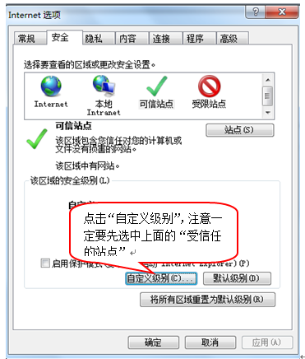
会出现一个窗口，把其中的Activex控件和插件的设置全部改为启用，如下图：
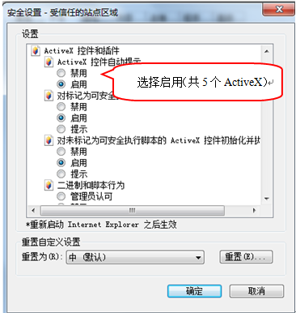
文件下载设置，开放文件下载的权限：设置为启用，如下图：
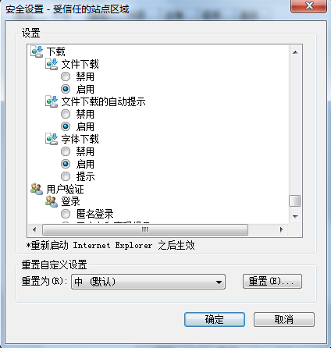

关闭拦截工具
上述操作完成后，如果系统中某些功能仍不能使用，请将拦截工具关闭再试用。比如在windows工具栏中关闭弹出窗口阻止程序的操作，如下图：
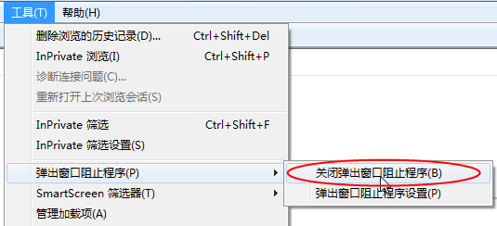

设置兼容性视图
上述操作完成后，如果系统中某些功能仍不能使用，请将网站添加至兼容性视图模式，并勾选“在兼容性视图中显示Internet站点”选项，如下图：
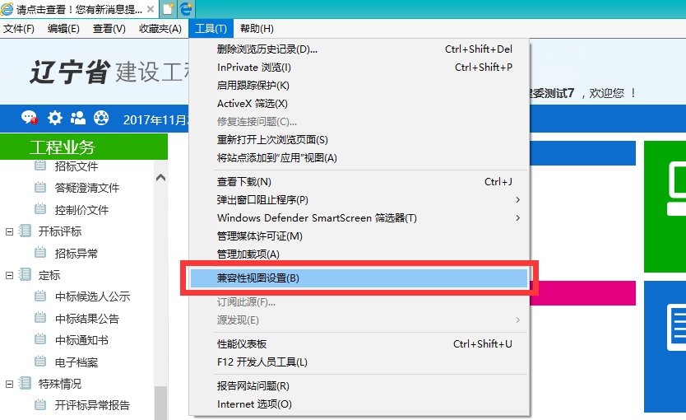
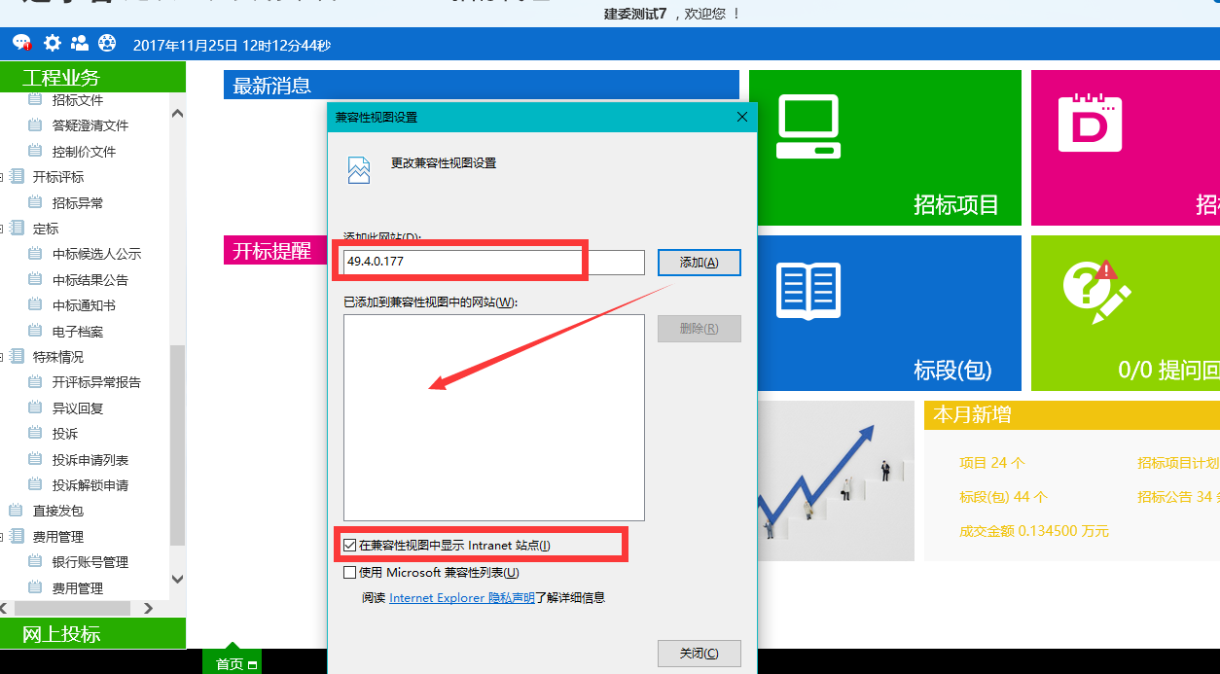

招标代理业务申报系统

招标方案

项目注册
基本功能：注册新项目。
操作步骤：
1、登录招标代理，点击“工程业务－招标方案－项目注册”菜单，进入项目列表页面。如下图：
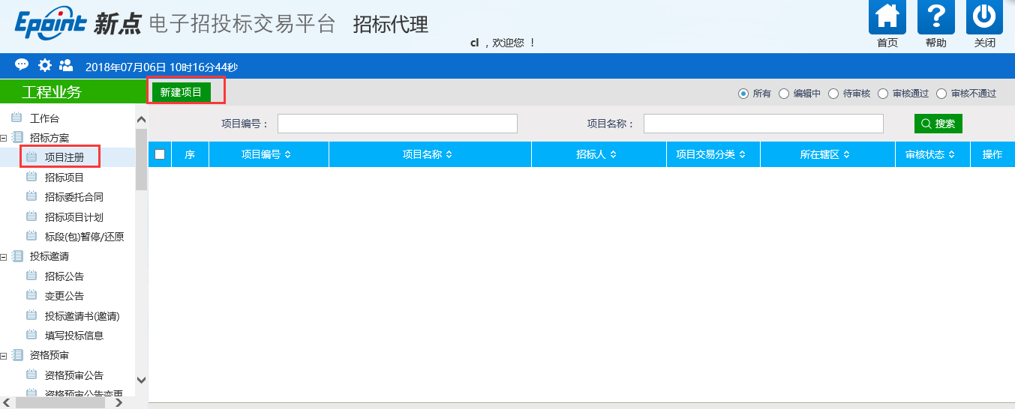
2、点击“新建项目”按钮，进入“新建项目信息”页面。如下图：
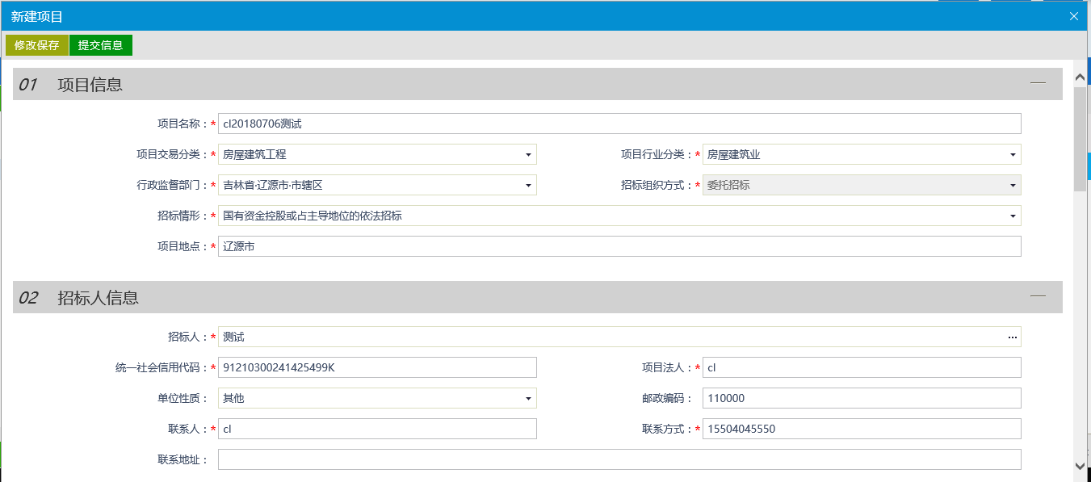
填写页面上的信息。
3、点击“修改保存”按钮后，并点击“提交信息”提交行管部门审核
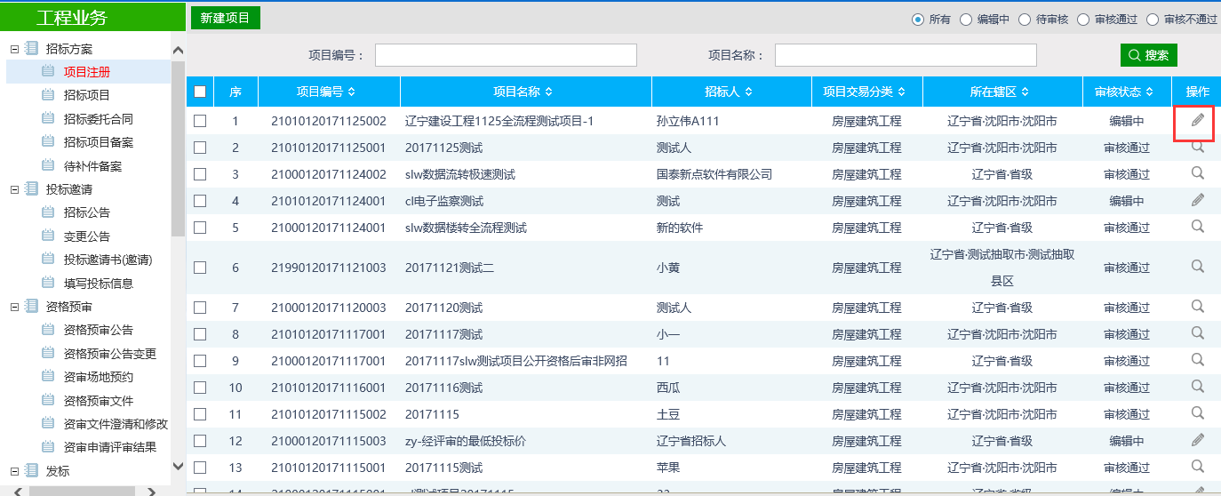
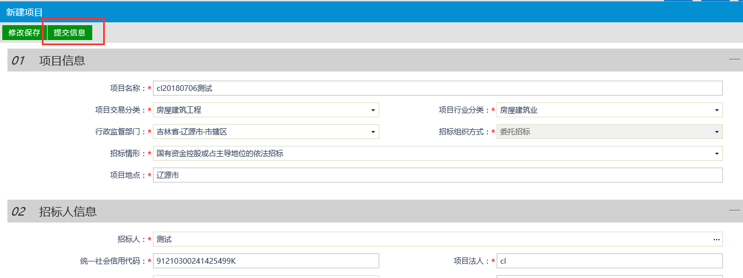
注：只有“编辑中”状态下的项目才允许修改。
5、项目列表页面上，选中要删除的项目，点击“删除项目”按钮，可删除该项目。如下图：
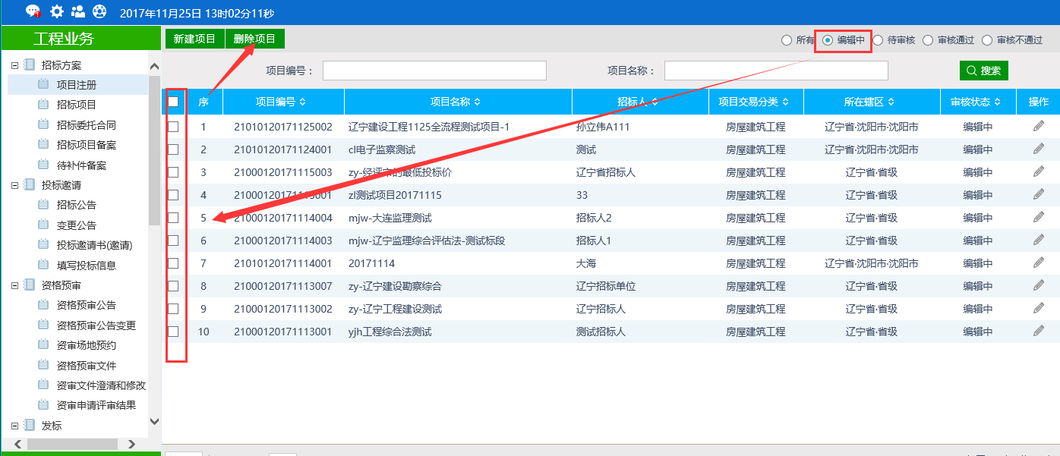
注：只有“编辑中”“审核不通过”状态下的项目才允许删除。

招标项目
前提条件：项目注册已审核通过
基本功能：编制项目的招标项目，新增标段（包）信息。
操作步骤：
1、点击“工程业务－招标方案－招标项目”菜单，进入招标项目列表页面。如下图：
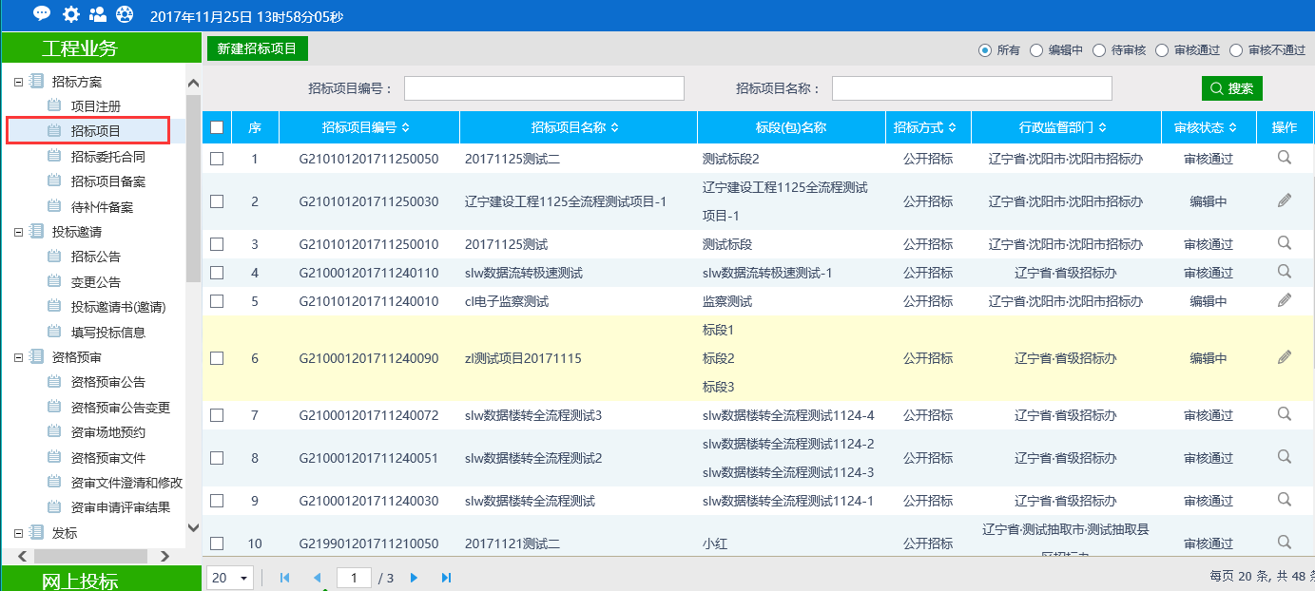
2、点击“新增招标项目”按钮，进入“挑选项目”页面。如下图：
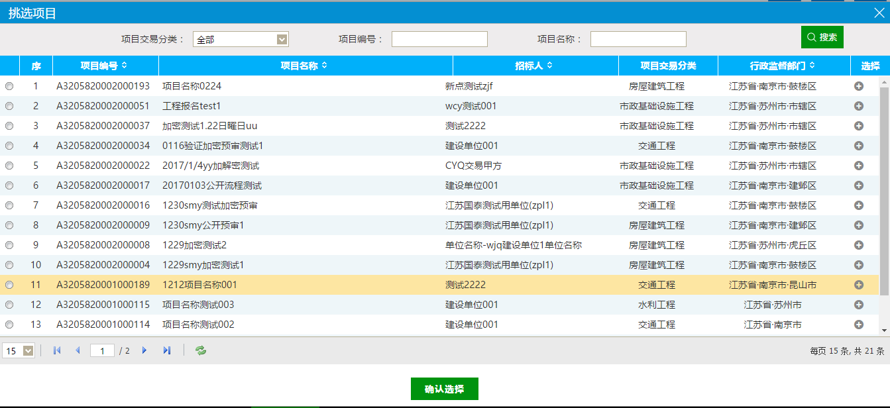
3、选择项目并点击“确定选择”按钮。进入“新建招标项目”页面。如下图：
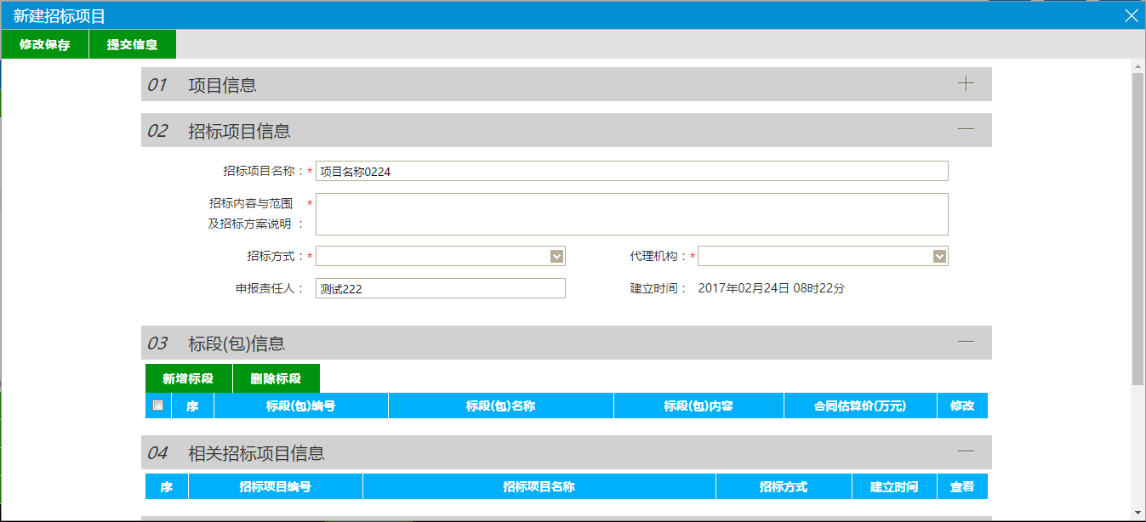
填写页面上的信息。
注：
①招标方式有三种：公开招标、邀请招标、直接招标。
②相关招标项目信息中显示该项目的其他招标项目。
4、点击“新增标段”按钮。打开“新增标段（包）信息”页面。如下图
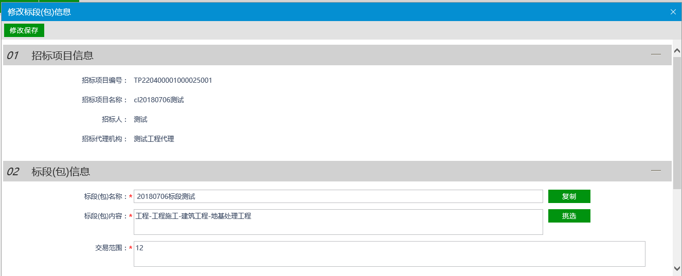
填写页面上的信息。
注：
①“复制”按钮，可以选择该项目下的所有的标段（包）数据。
②采用网上招投标：选“是”，招标文件、澄清文件、招标控制价文件的电子件上传格式为指定的特殊格式；选“否”，电子件上传格式无指定格式。
③新增标段（包）时确定资审方式为“资格预审”或者“资格后审”。
标段名称、发包方式、标段建筑面积、结构类型、计划开工日期、计划竣工日期、预定工期等内容将在中标通知书中显示，请认真填写！。

5、点击“修改保存”按钮，标段（包）新增成功。返回“新建招标项目”页面。如下图。
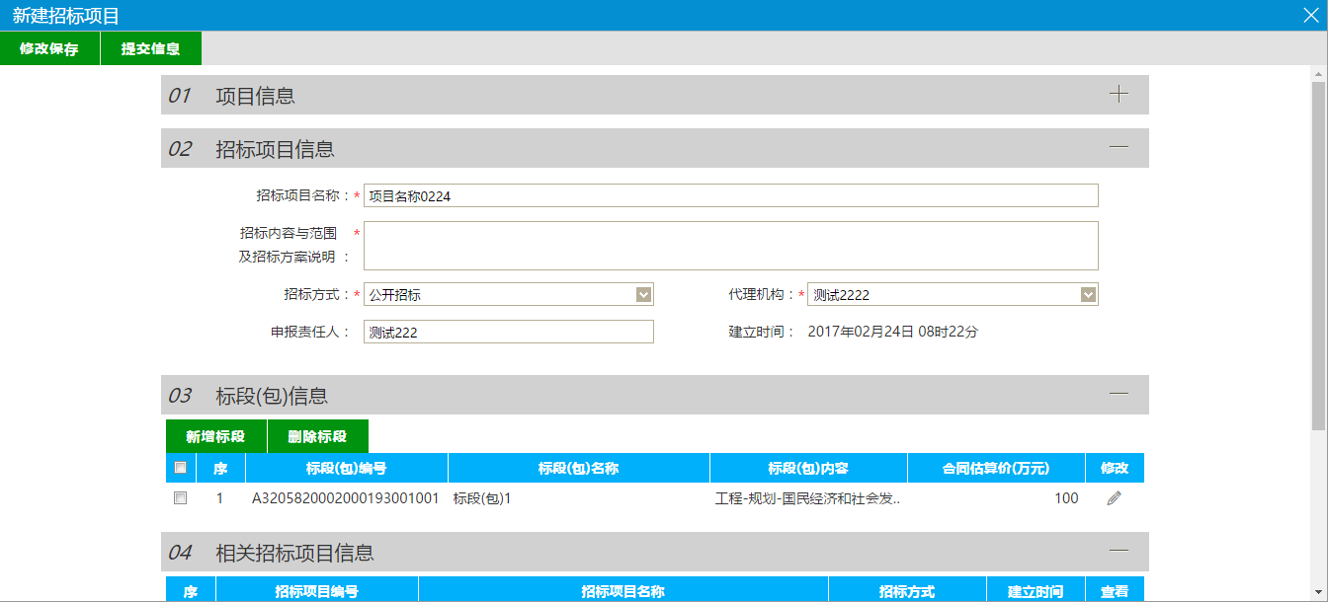
6、“新建招标项目”页面上，点击标段（包）的“修改”按钮，可修改标段（包）信息。如下图：
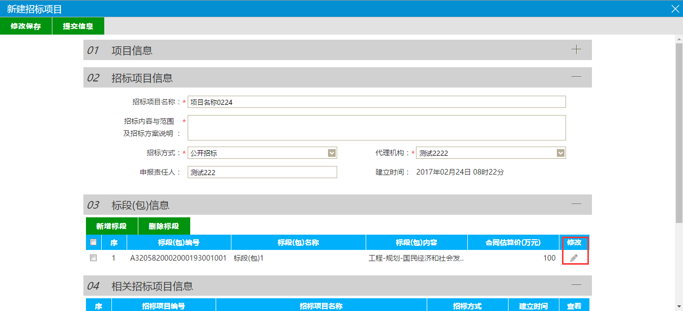
7、“新建招标项目”页面上，选中要删除的标段（包），点击标段（包）的“删除标段”按钮，可删除标段（包）。如下图：
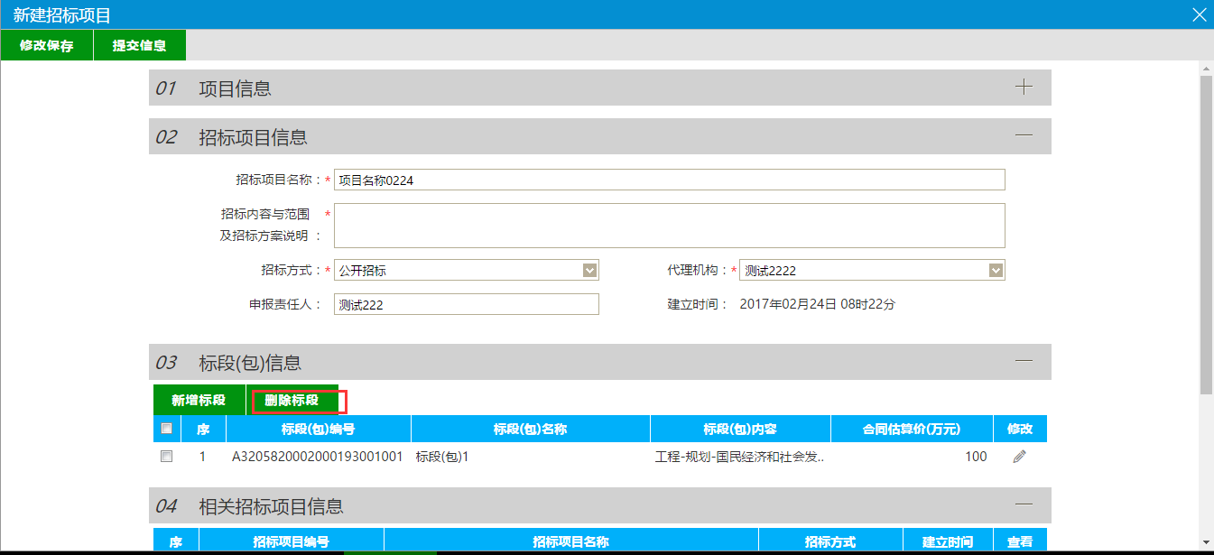
8、“新建招标项目”页面上，点击“修改保存”按钮。并点击“提交信息”按钮，提交行管部门审核
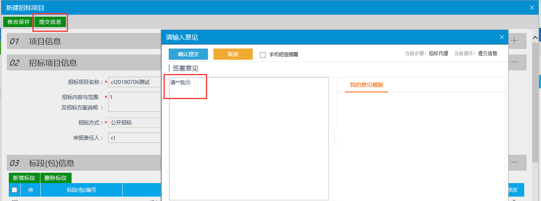
9、招标项目列表页面上，点击“编辑中”状态下招标项目的“操作”按钮，可修改该招标项目信息。如下图：
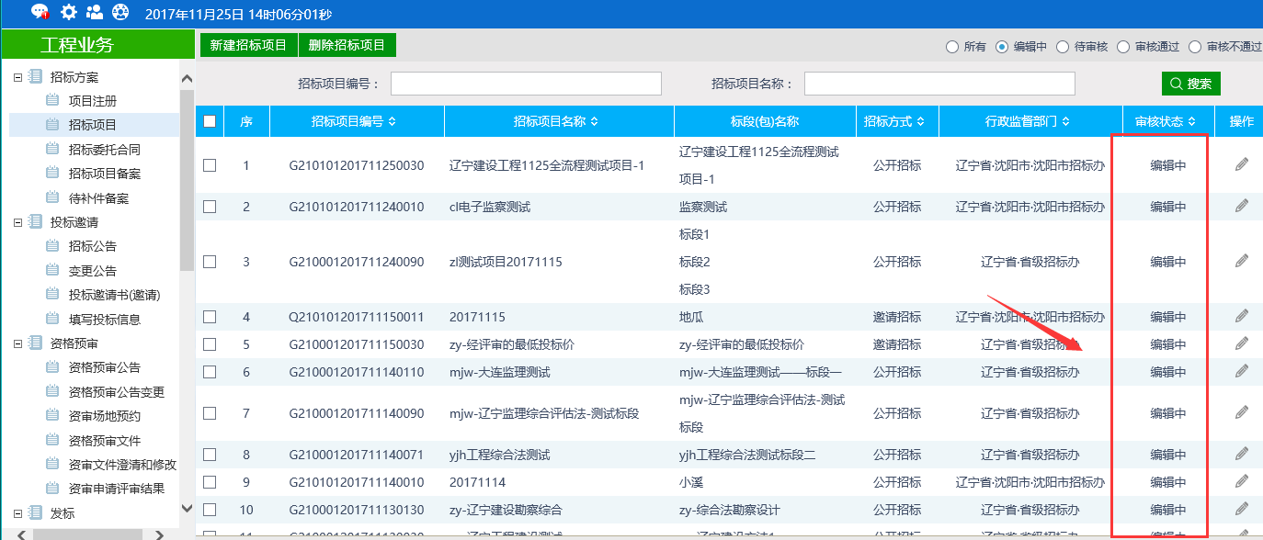
注：只有“编辑中”状态下的招标项目才允许修改。
10、招标项目列表页面上，选中要删除的招标项目，点击“删除招标项目”按钮，可删除该招标项目。如下图：
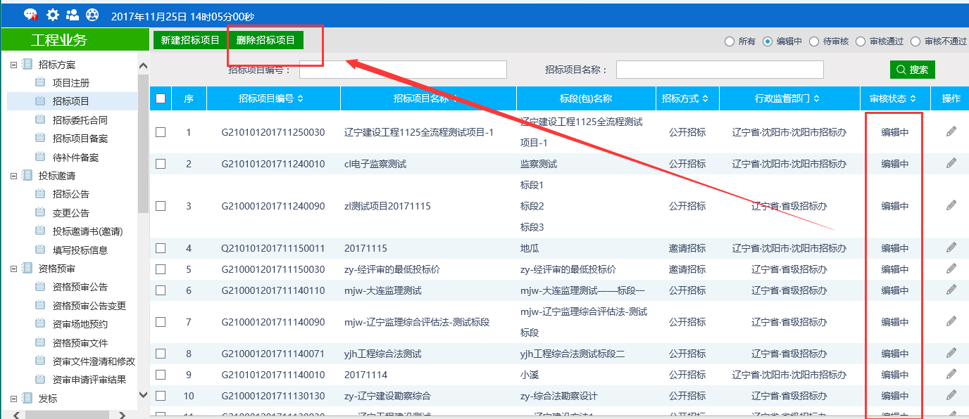
注：只有“编辑中”“审核不通过”状态下的招标项目才允许删除。

发标

开评标场地预约
前提条件：招标项目备案。
基本功能：预约开评标场地、时间。
操作步骤：
1、点击 “工程业务—发标—开评标场地预约”菜单，进入开评标场地预约列表页面，如下图：
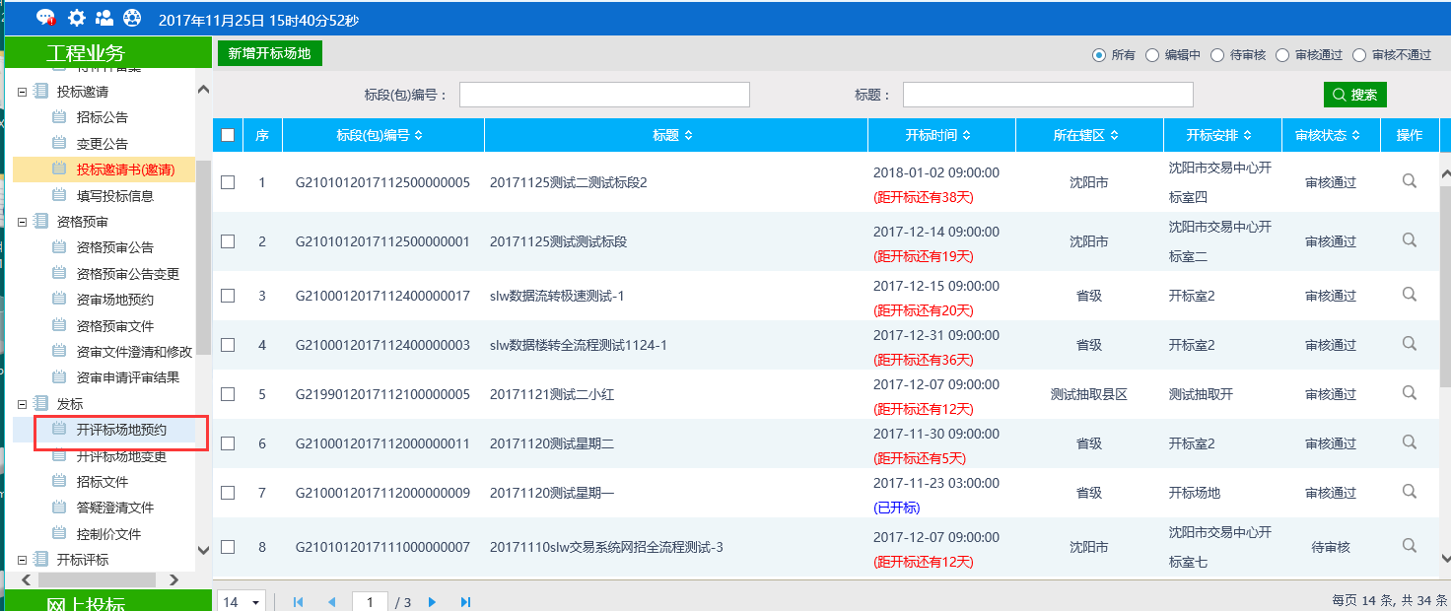
2、点击“新增开标场地”按钮，进入“挑选标段（包）”页面。如下图：
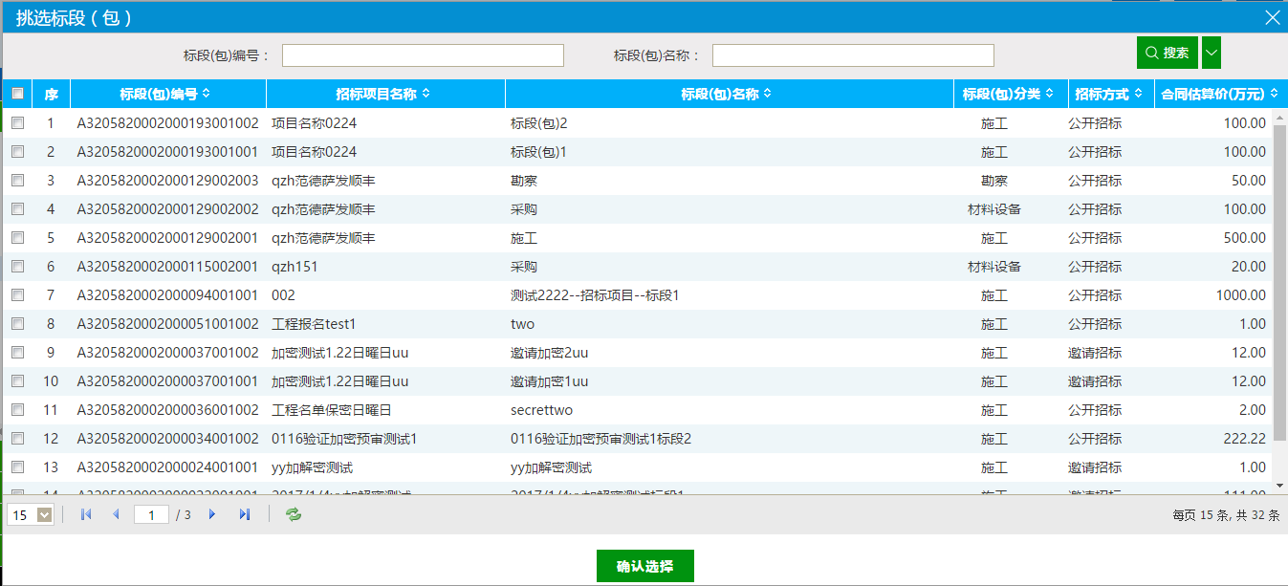
3、选择相应的标段（包），点击“确定选择”按钮，进入“开评标场地预约”页面。如下图：
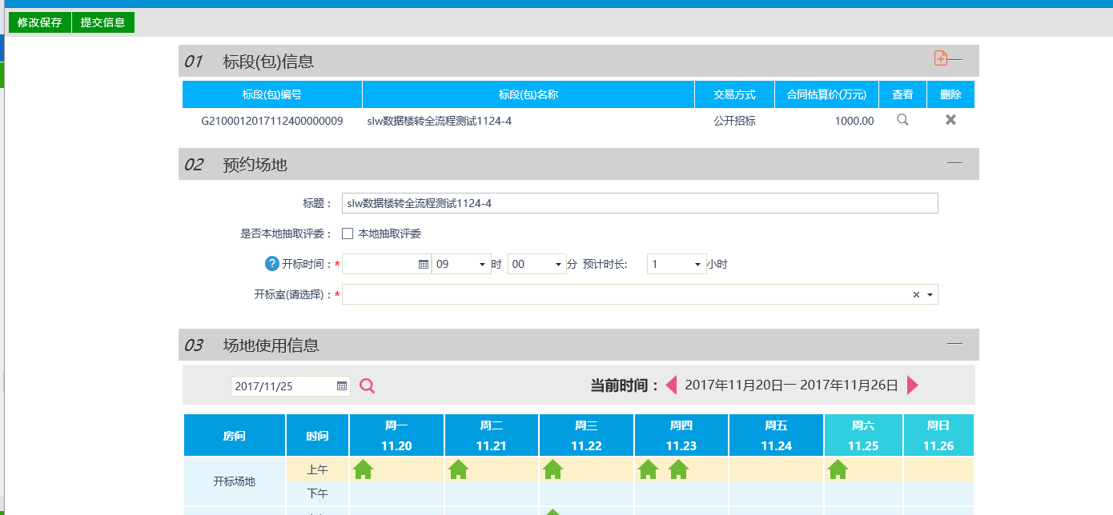
填写页面上的信息。
注：
①页面上“标段（包）信息”中，可添加和删除页面上的标段（包）。添加标段（包）时，可选择该标段（包）所在的项目中，还没有预约开评标场地的标段（包）。
②设置的“开标时间”必须晚于当前时间。
③选择的“开标室”在同时间段内不能与其他标段（包）重复。可以在“场地使用信息”中查看开标场地使用情况。
④选择“本地抽取评委”则当地交易中心会在本地抽取专家。
4、点击“提交信息”按钮，提交给交易中心审核。
5、开评标场地预约列表页面上，点击“编辑中”“审核不通过”状态下开评标场地预约的“操作”按钮，可修改该开评标场地预约信息。如下图：
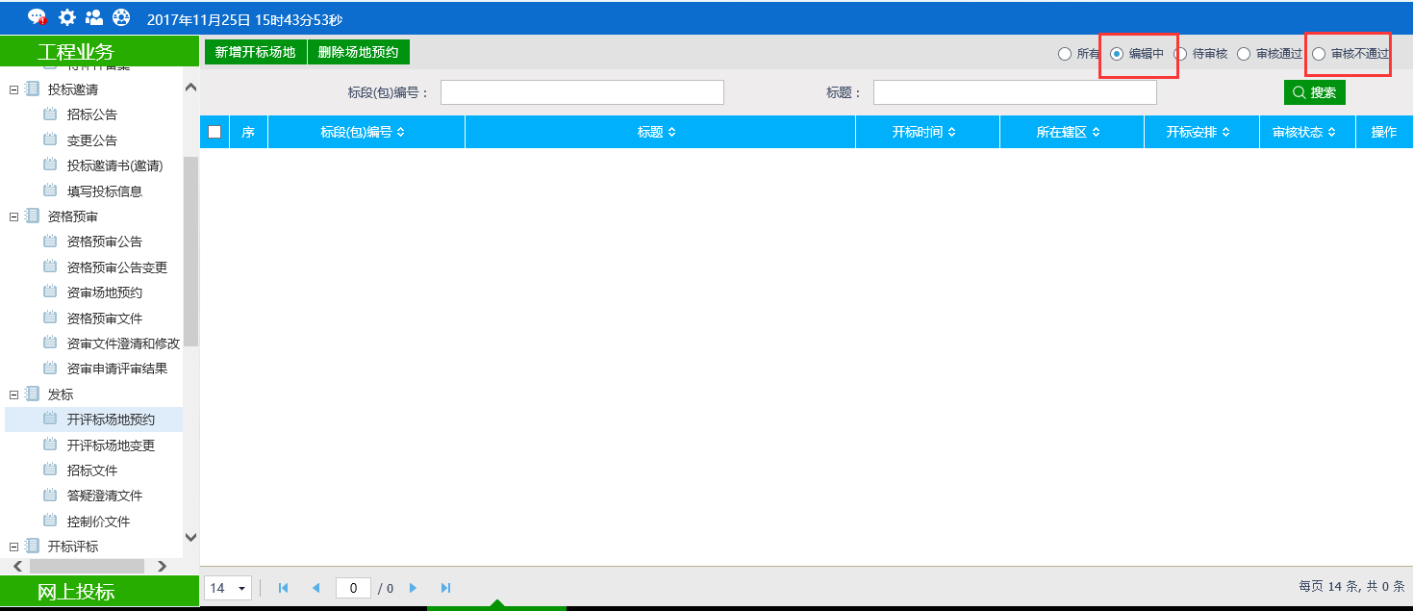
注：
①只有“编辑中”“审核不通过”状态下的开评标场地预约才允许修改。
②修改时，“资审开启时间”只能延后，不能提前。
6、开评标场地预约列表页面上，“编辑中”状态下，选中要删除的开评标场地预约，点击“删除场地预约”按钮，可删除该开评标场地预约。如下图：
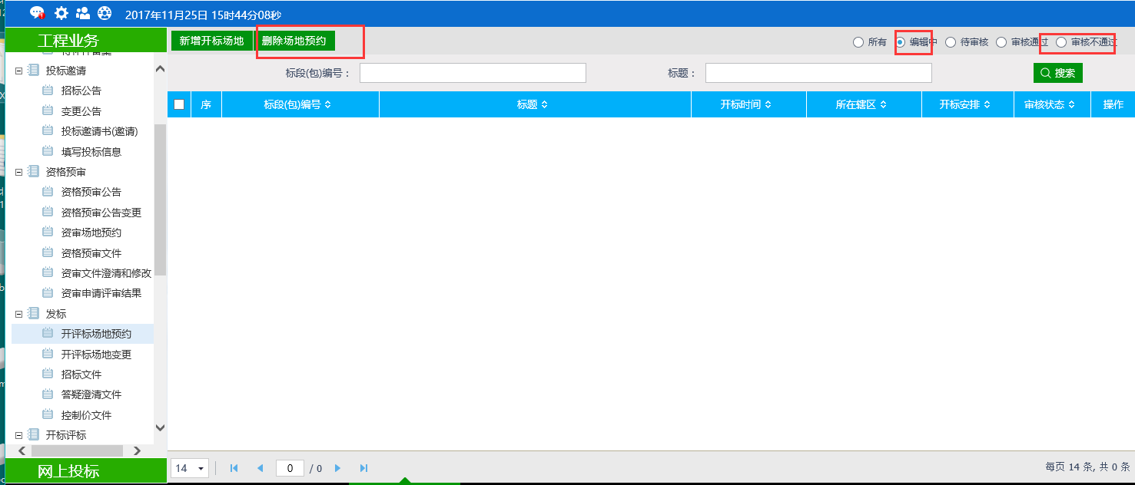
注：只有“编辑中”“审核不通过”状态下的开评标场地预约才允许删除。

开评标场地变更
前提条件：已经预约开评标场地，还未开标。
基本功能：变更已经预约的开评标场地。
操作步骤：
1、点击“工程业务—发标—开评标场地变更”菜单，进入开评标场地变更列表页面：如下图：
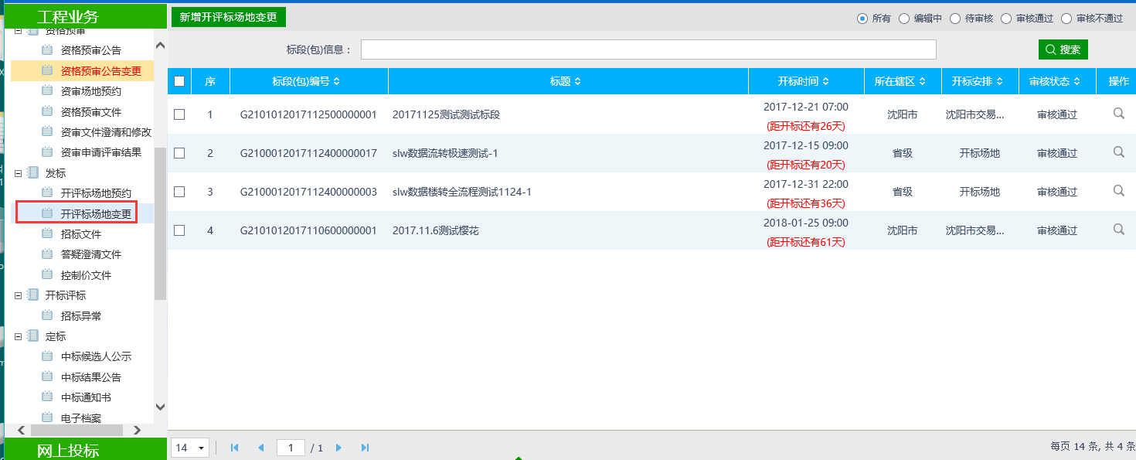
2、点击“新增开评标场地变更”按钮，进入“挑选标段（包）”页面，挑选完成后点击“确认选择”按钮，进入“新增开评标场地变更”页面。如下图：
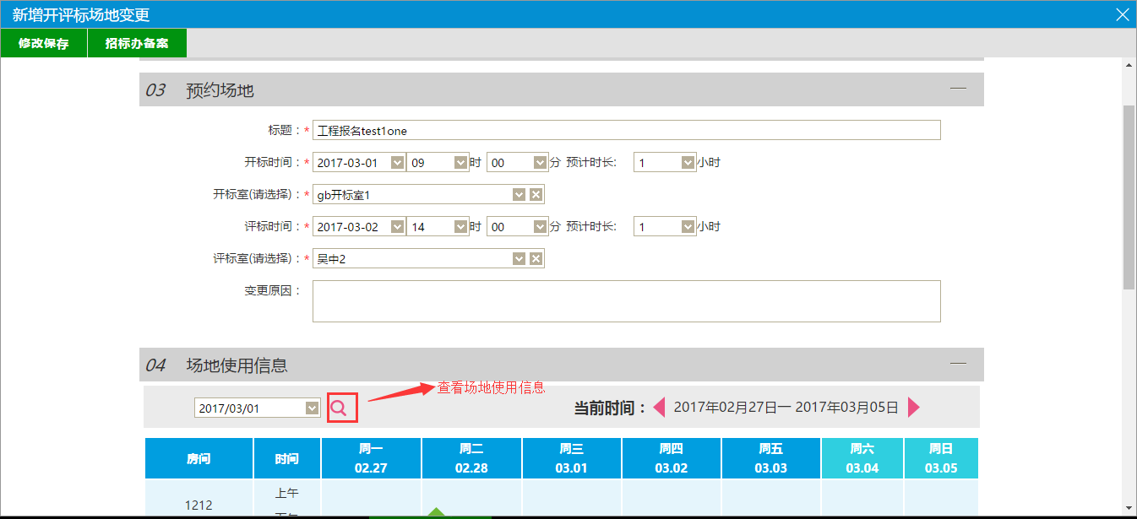
3、填写完成变更信息后，点击“招标办备案”，场地变更信息提交下一步审核。
4、开评标场地变更列表页面，选择状态为“编辑中”的场地变更信息可以继续修改提交。选择状态为“审核通过”的场地变更信息可以进入查看页面查看。
5、开评标场地变更列表页面，选择状态为“编辑中”“审核不通过”的场地变更信息可以删除场地变更。已经审核通过的变更无法删除。如下图：
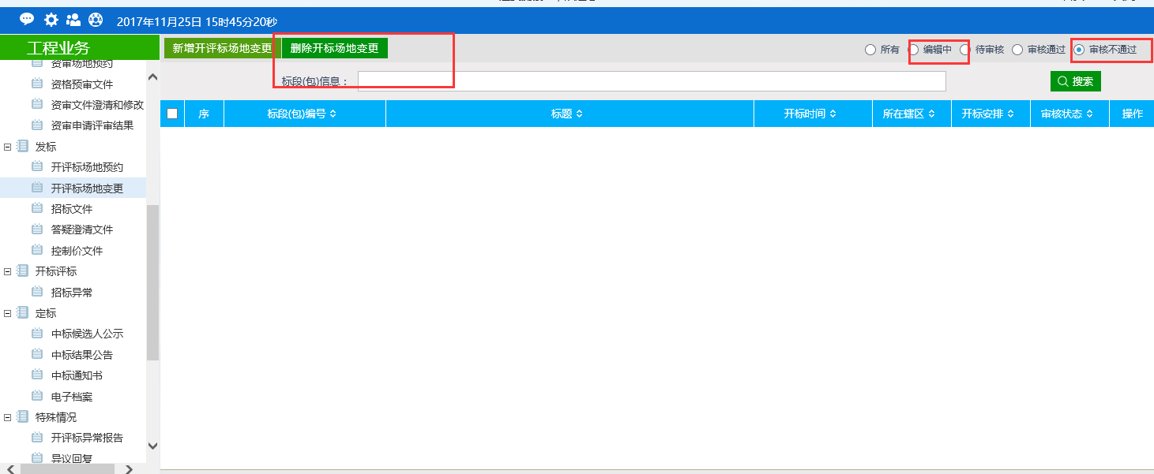

招标文件
前提条件：已经预约成功开评标场地。
基本功能：编制招标文件备案。
操作步骤：
1、点击“工程业务—发标—招标文件” 菜单，进入招标文件列表页面。如下图：
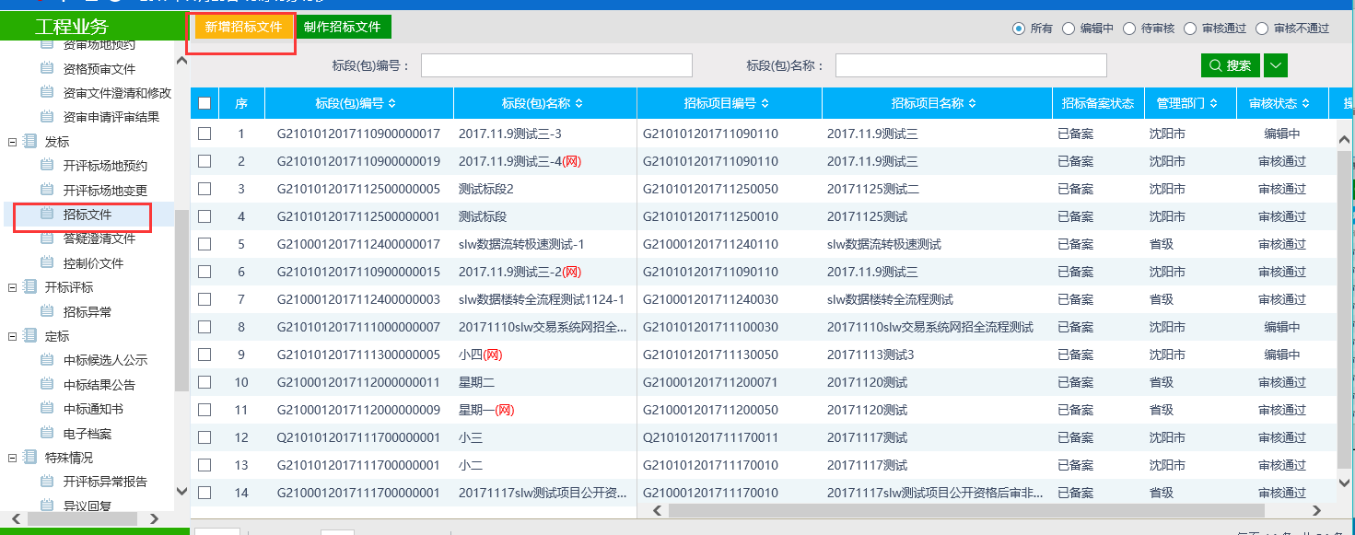
2、点击“新增招标文件”按钮。进入“挑选标段（包）”页面。如下图：
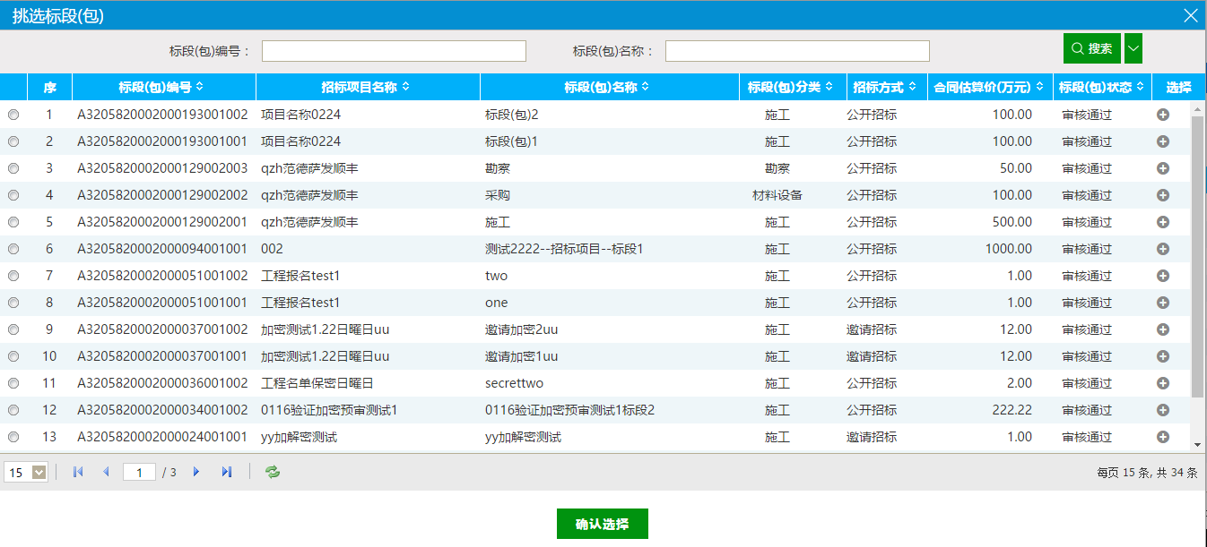
3、选择一个标段（包），点击“确定选择”按钮，进入“新增招标文件”页面。如下图：
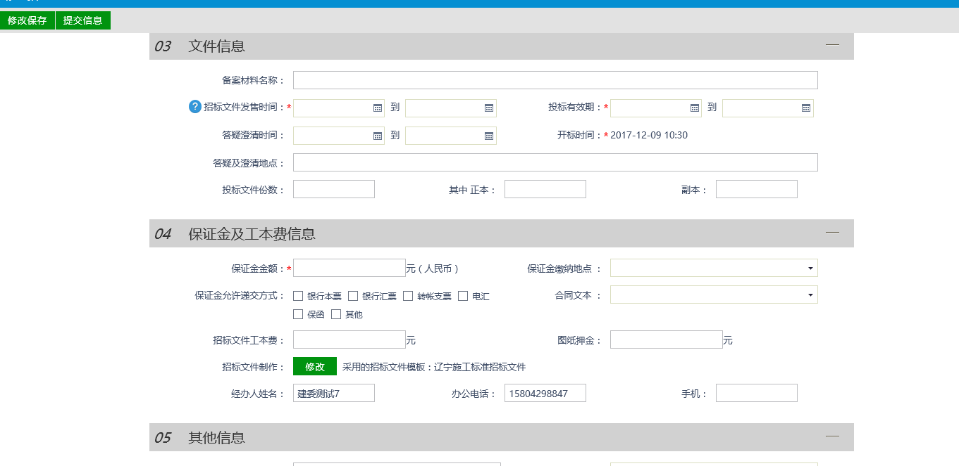
填写页面上的信息。
注：
①如果在招标项目中，该标段（包）“采用网上招投标”选择了“是”，则上传招标文件时，只能上传固定特殊格式的招标文件。
②图纸文件：电子件需要新增图纸目录然后才能上传图纸文件。
③图纸文件中，如果已经上传了图纸压缩包，则不能再上传其它格式的图纸文件；如果已经上传了非图纸压缩包（其它格式的图纸文件），则不能再上传图纸压缩包。
4、点击“提交信息”按钮，提交审核。
5、招标文件列表页面上，点击“编辑中”“审核不通过”状态下招标文件的“操作”按钮，可修改该招标文件信息。
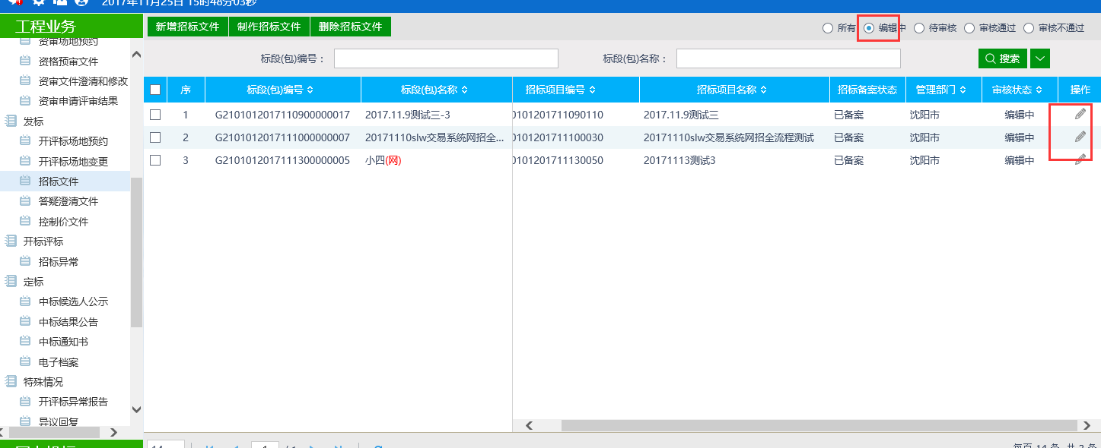
注：只有“编辑中”“审核不通过”状态下的招标文件才允许修改。
6、招标文件列表页面上，选中要删除的招标文件，点击“删除招标文件”按钮，可删除该招标文件。
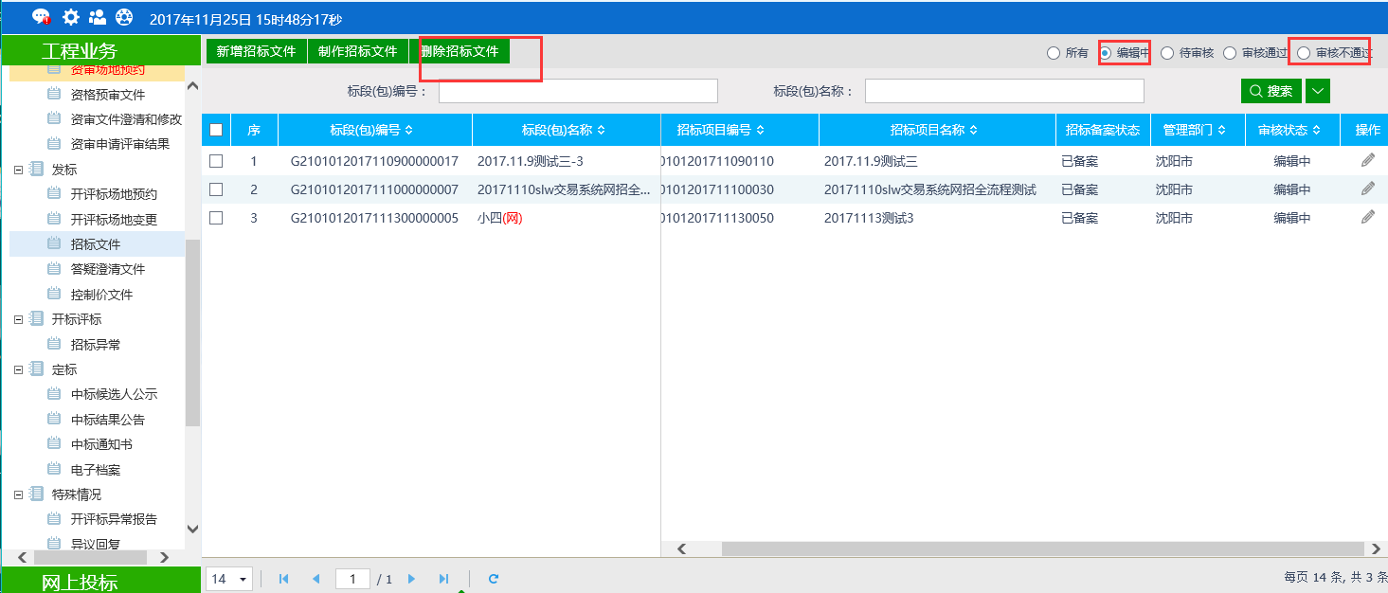
注：只有“编辑中”“审核不通过”状态下的招标文件才允许删除。

答疑澄清文件
前提条件：招标文件审核通过。
基本功能：对招标文件、开标时间进行澄清或者修改，可以多次澄清。
操作步骤：
1、点击“工程业务—发标—答疑澄清文件”菜单，进入答疑澄清文件列表页面，如下图：
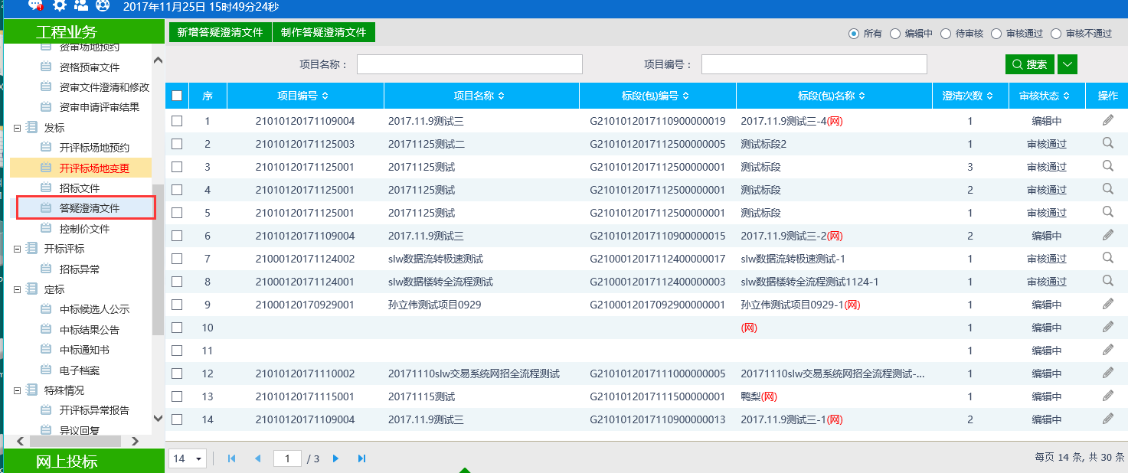
2、点击“新增答疑澄清文件”按钮，进入“挑选招标文件”页面。如下图：
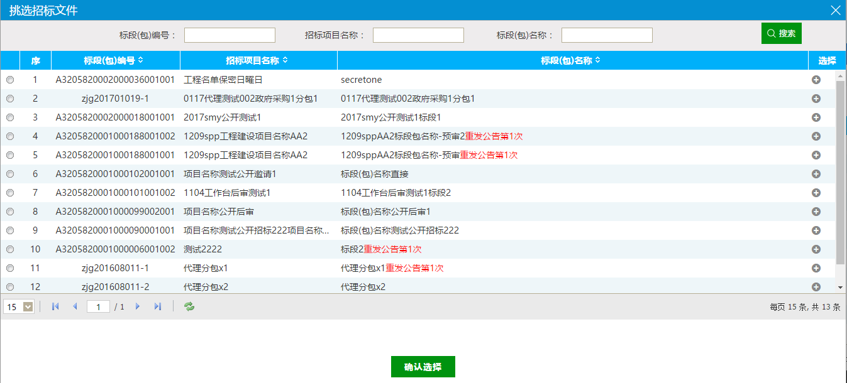
3、选择招标文件，点击“确定选择”按钮，进入“新增答疑澄清文件（第1次澄清）”页面。如下图：
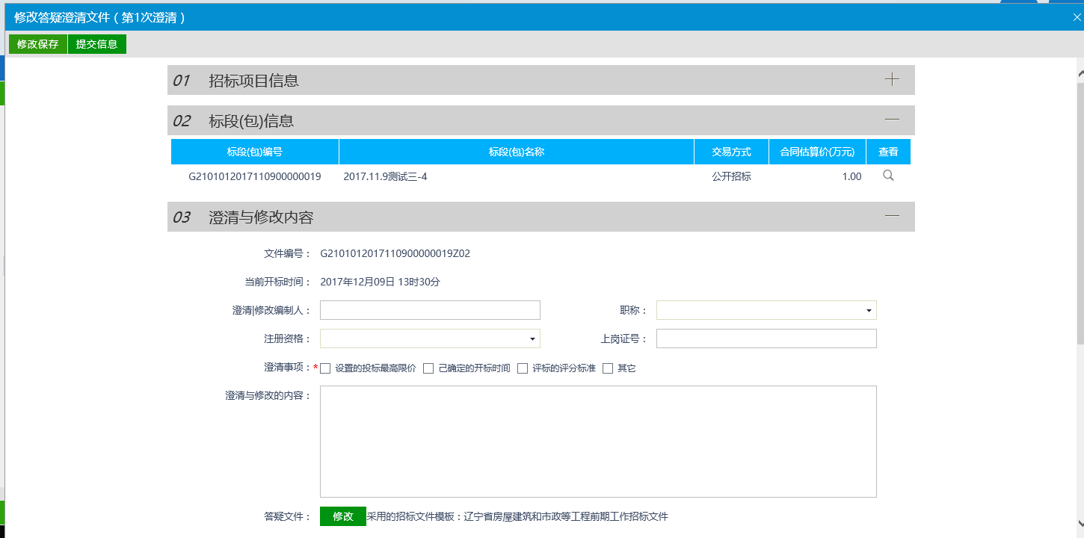
填写页面上的信息。
4、点击“提交备案”按钮。答疑澄清文件新增成功，且提交交易中心审核。状态显示为“待审核”。
注：如果在招标项目中，该标段（包）“采用网上招投标”选择了“是”，则上传答疑澄清文件时，只能上传固定特殊格式的答疑澄清文件。
5、答疑澄清文件列表页面上，点击“编辑中”“审核不通过”状态下答疑澄清文件的“操作”按钮，可修改该答疑澄清文件的信息。如下图：
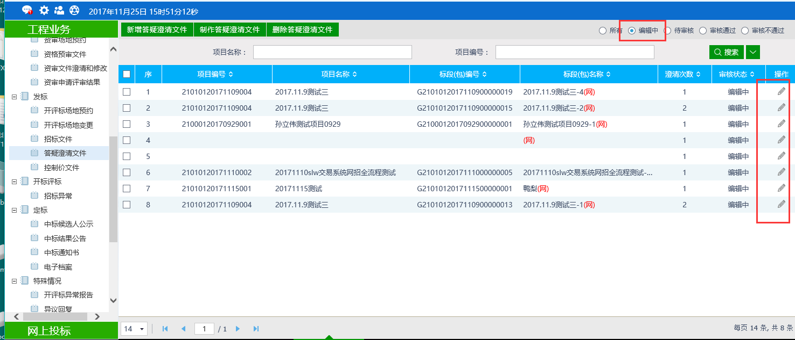
注：只有“编辑中”“审核不通过”状态下的答疑澄清文件才允许修改。
6、答疑澄清文件列表页面上，选中要删除的答疑澄清文件，点击“删除答疑澄清文件”按钮，可删除该答疑澄清文件。如下图：
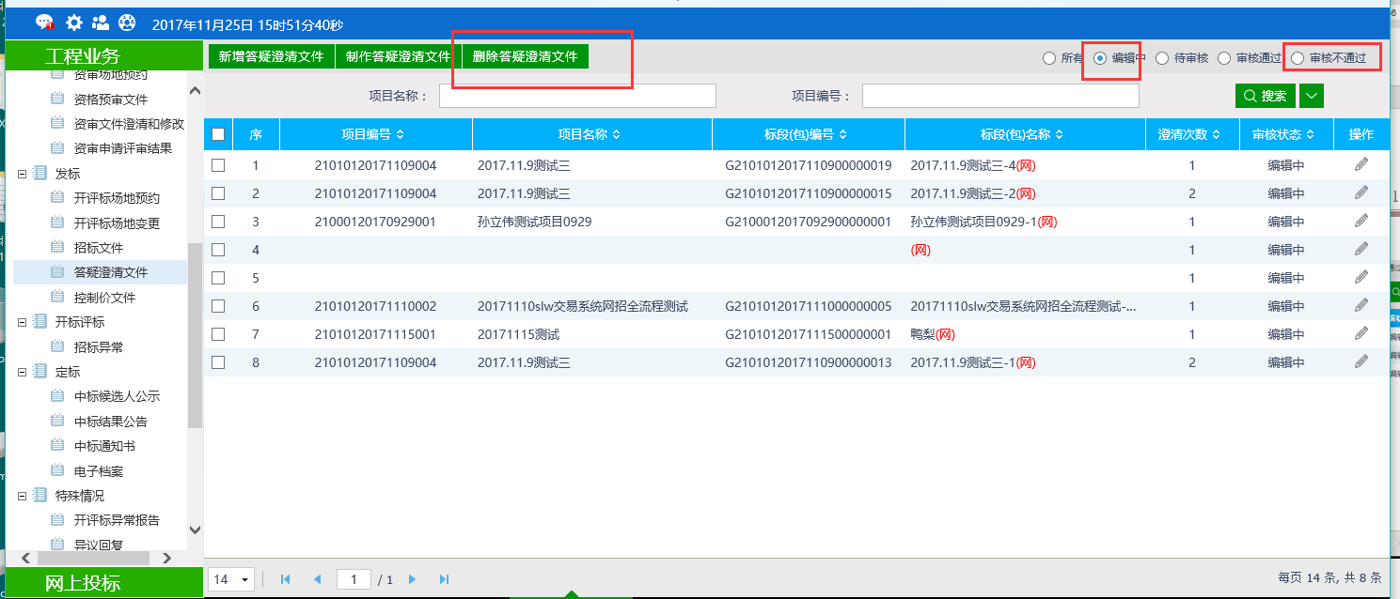
注：只有“编辑中”“审核不通过”状态下的答疑澄清文件才允许删除。
特别提示：
1、一个招标文件可以进行多次答疑澄清。
2、后一次的答疑澄清文件在提交备案时，会判断前一次的答疑澄清文件是否审核通过，如果没有审核通过，不允许提交。

投标邀请

招标公告
前提条件：开评标场地预约。
基本功能：编制招标公告。
操作步骤：
1、点击“工程业务－投标邀请－招标公告”菜单，进入招标公告列表页面。如下图：
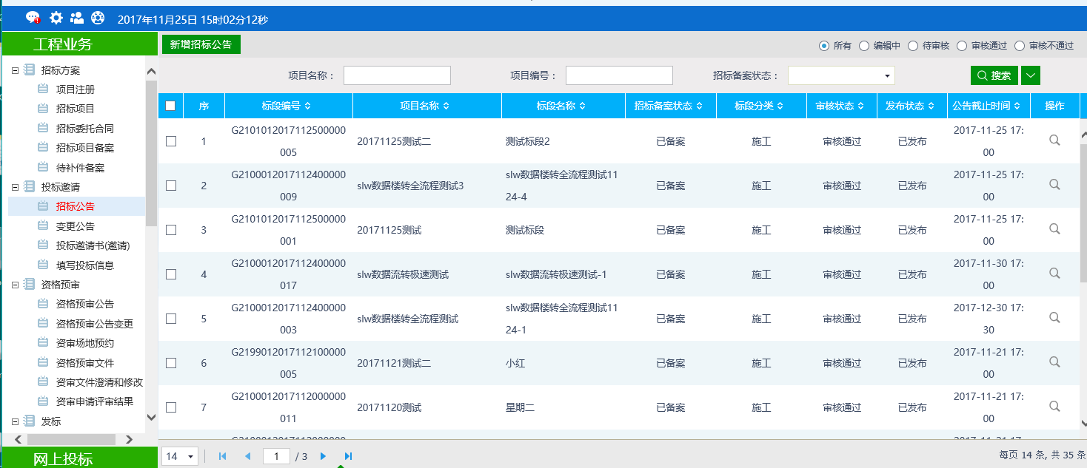
2、点击“新增招标公告”按钮，进入“挑选标段（包）”页面，如下图：
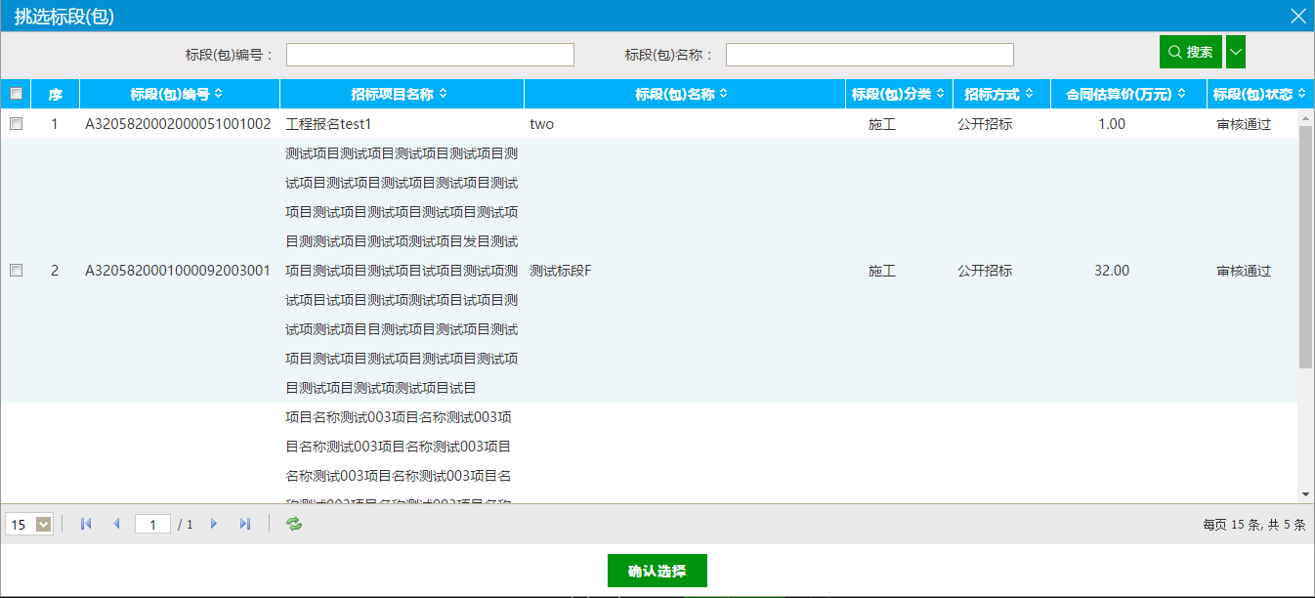
注：只显示招标方式为公开招标的标段（包）。
3、选择标段（包），点击“确定选择”按钮，进入“新增招标公告”页面，如下图：
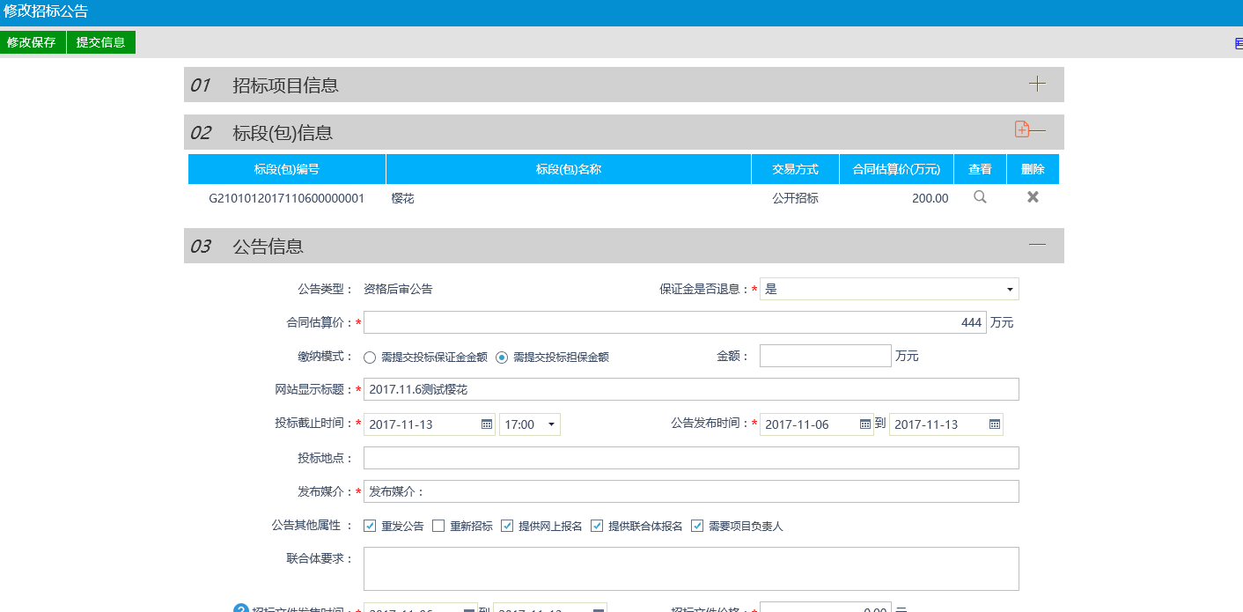
注：页面上“标段（包）信息”中，可添加和删除页面上的标段（包）。添加标段（包）时，可选择该标段（包）所在的项目中，为资格预审，且还没有新增招标公告的标段（包）。
勾选重发公告：如果需要重发公告可勾选。
勾选重新招标：如果需要重新招标可勾选。
勾选提供网上报名：可以从交易平台—投标人进入，投标单位网上报名。
勾选提供联合体报名：可以进行联合体报名，勾选后可以输入联合体要求。
勾选需要项目负责人：需要选择项目负责人。

- 填写公告内容完成后，点击“修改保存”按钮，招标公告保存成功并提交行管部门审核。
5、相关附件处，点击招标公告的“点击查看”按钮，弹出“招标公告”页面，如下图：
6、招标公告列表页面上，点击“编辑中”“审核不通过”状态下招标公告的“操作”按钮，可修改该招标公告信息。
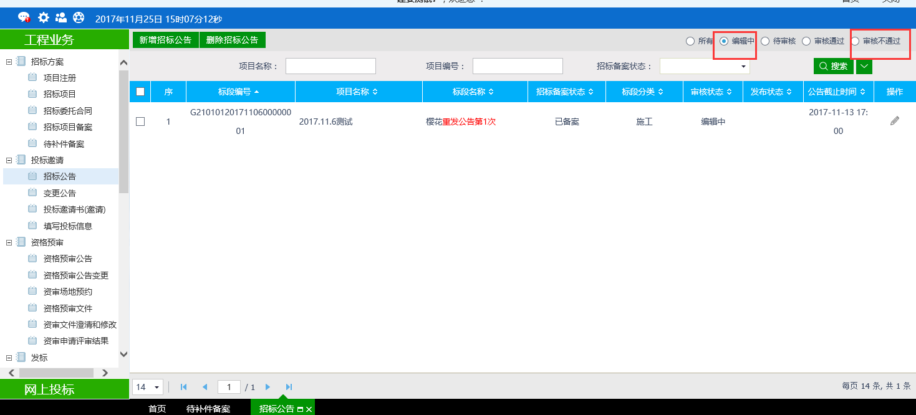
注：只有“编辑中”“审核不通过”状态下的招标公告才允许修改。
8、招标公告列表页面上，选中要删除的招标公告，点击“删除招标公告”按钮，可删除该招标公告。
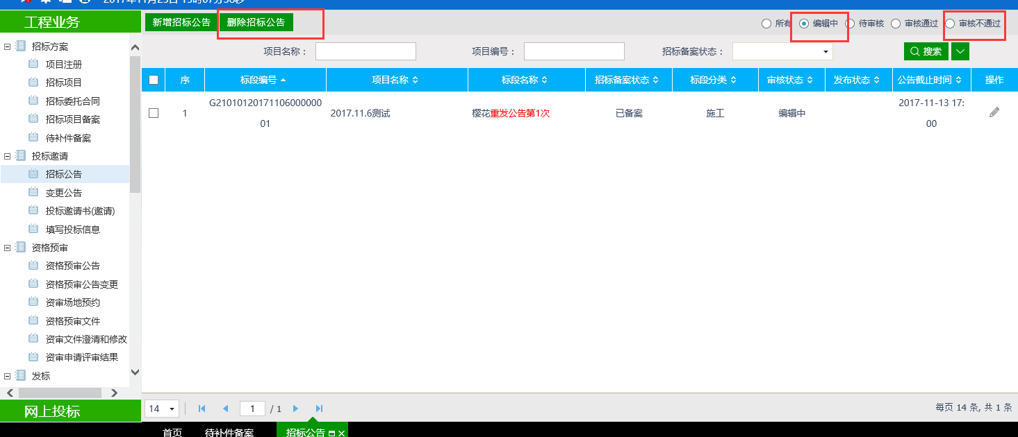
注：只有“编辑中”“审核不通过”状态下的招标公告才允许删除。

变更公告
前提条件：招标公告审核通过。
基本功能：对已审核通过的招标公告内容（如：投标截止时间）进行变更。
操作步骤：
1、点击“工程业务—投标邀请—变更公告”菜单，进入变更公告列表页面，如下图：
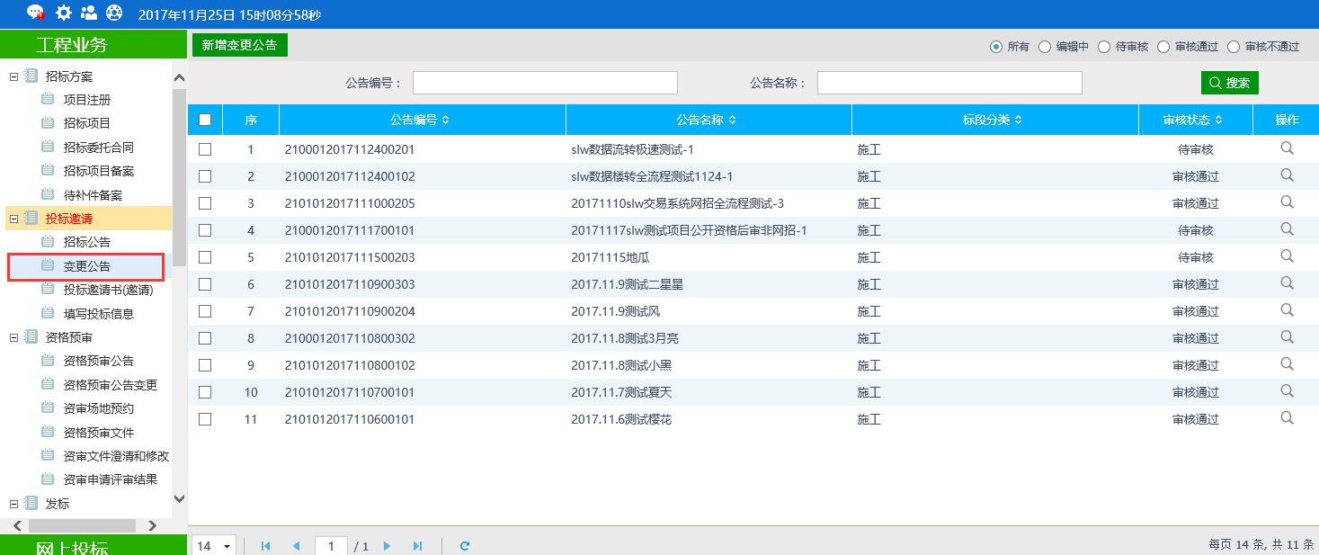
2、点击“新增变更公告”按钮，弹出“挑选招标公告”页面，如下图：
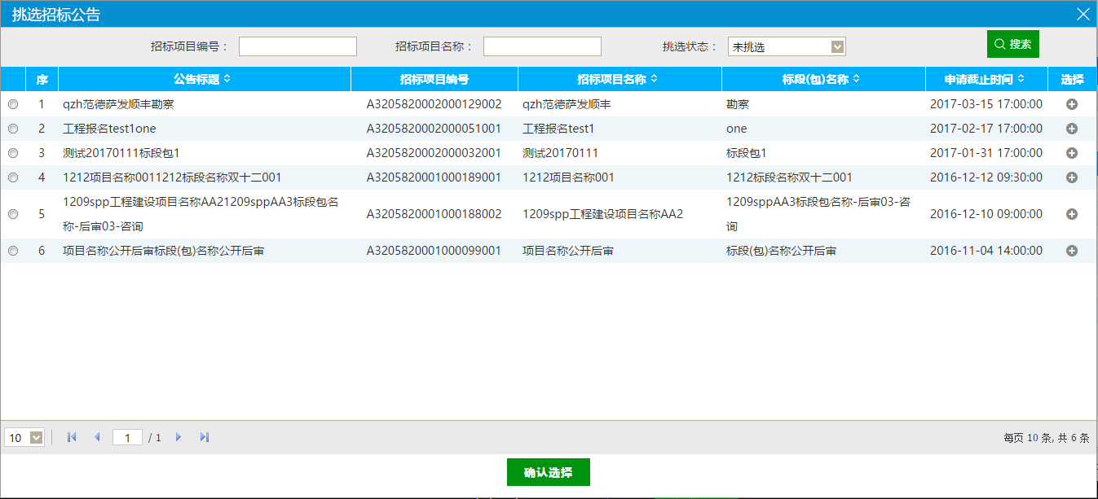
3、选择相应的招标公告，点击“确定选择”按钮，进入“新增变更公告”页面，如下图：
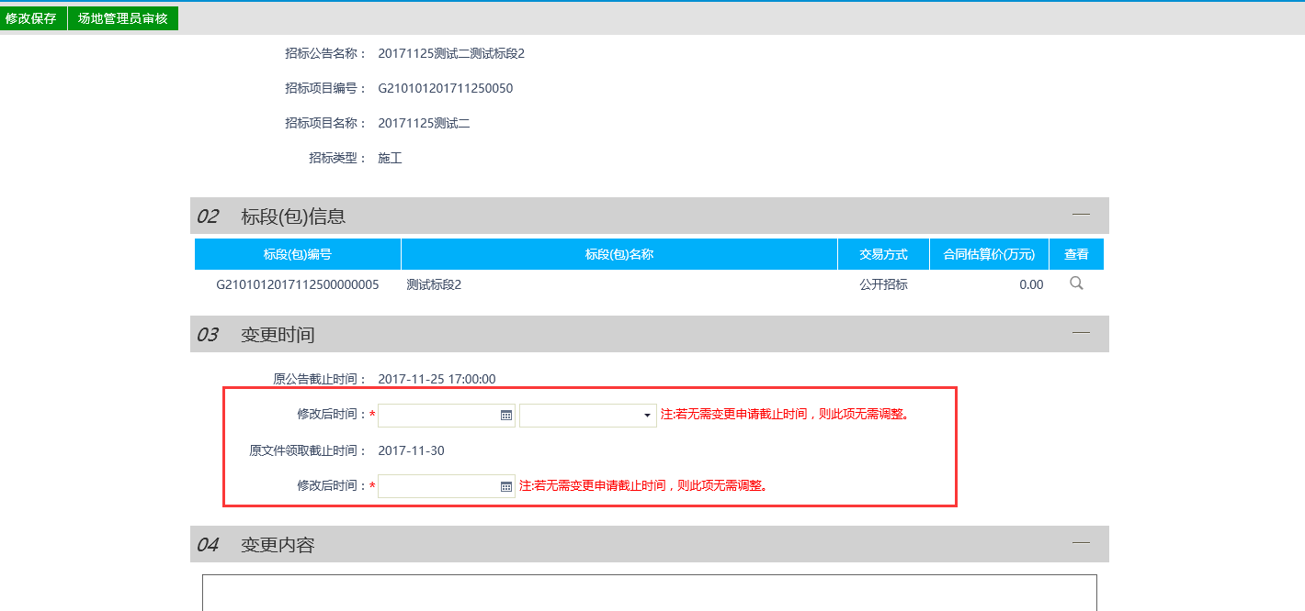
新增变更公告页面，可变更投标截止时间、招标文件领取截至时间以及输入变更内容。
注：如果不需要变更投标截止时间或文件领取时间，则不需要修改页面上的“对应的截止时间”。
4、输入完成后点击“场地管理员审核”按钮，提交下一步审核。
5、变更公告列表页面上，点击“编辑中”“审核不通过”状态下变更公告的“操作”按钮，可修改该变更公告信息。
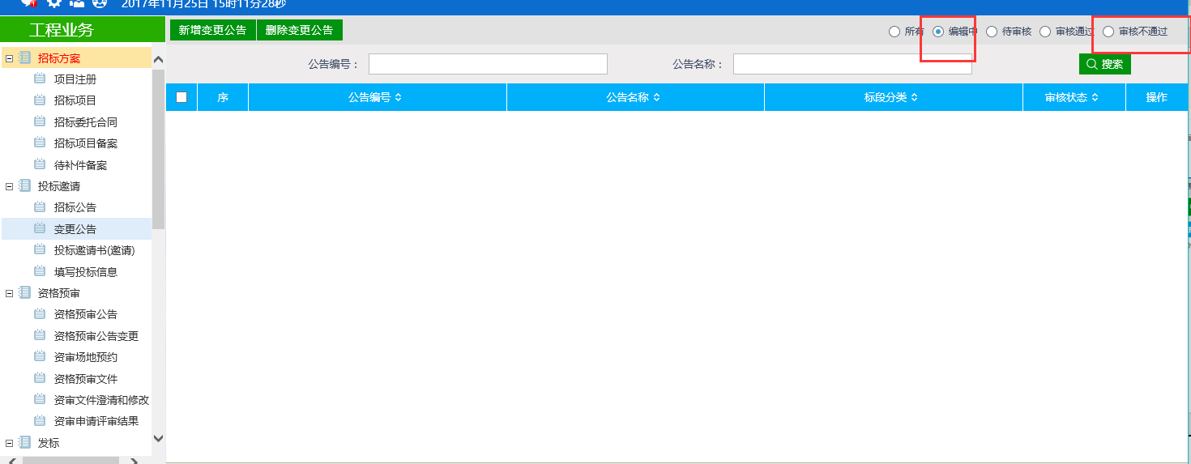
注：只有“编辑中”“审核不通过”状态下的变更公告才允许修改。
6、变更公告列表页面上，选中要删除的变更公告，点击“删除变更公告”按钮，可删除该变更公告。
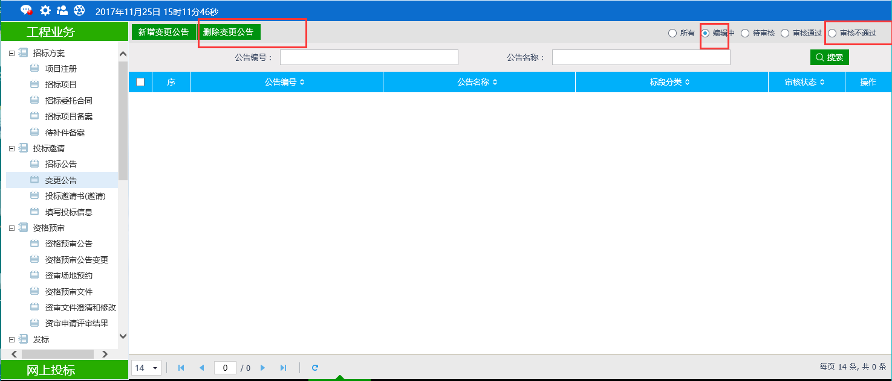
注：只有“编辑中”“审核不通过”状态下的变更公告才允许删除。

开标评标

开标情况
前提条件：开标时间已过。
基本功能：开标情况录入
操作步骤：
- 进入菜单“开标情况—开标情况”，如下图：
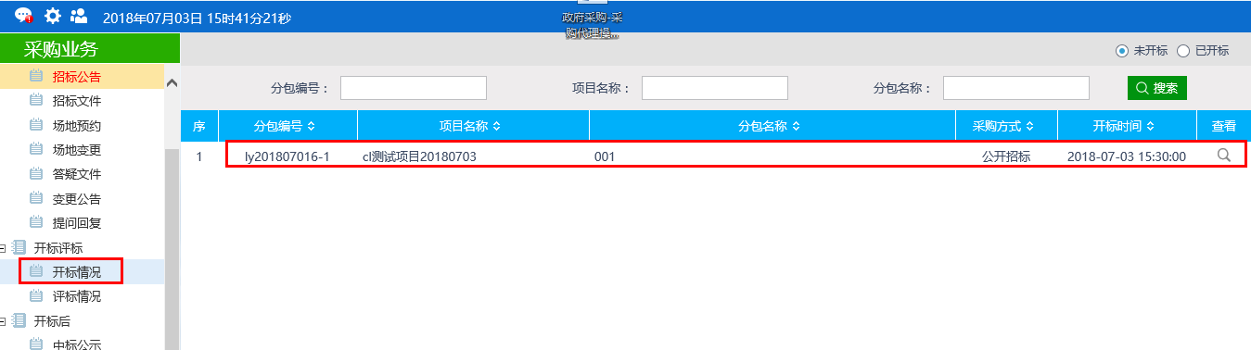

定标

中标候选人公示
前提条件：评标情况录入完成。
基本功能：新增中标候选人公示。
操作步骤：
1、进入菜单“开标后—中标公示”，如下图：
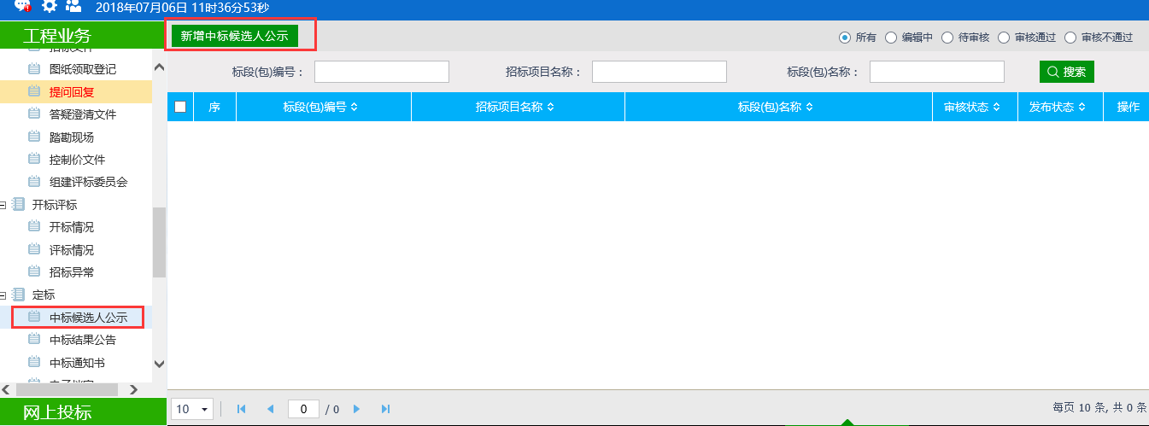

- 新增中标公示：
1、点击“新增中标候选人公示”按钮，进入分包选择页面。
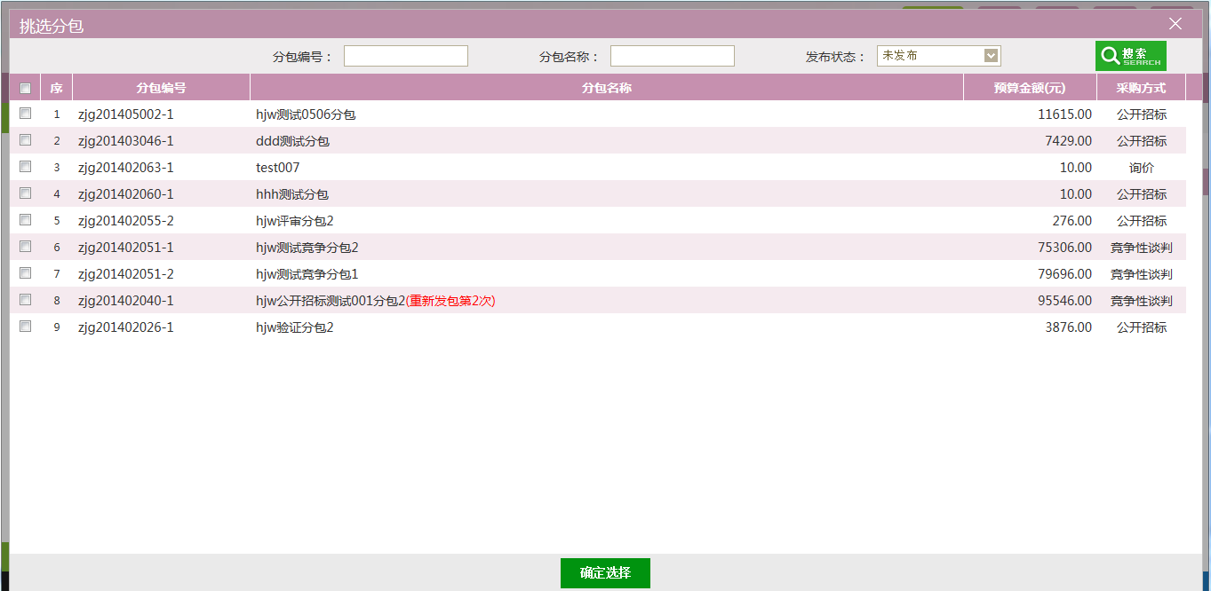
2、勾选所需的分包，点击“确定选择”按钮，完成录入。
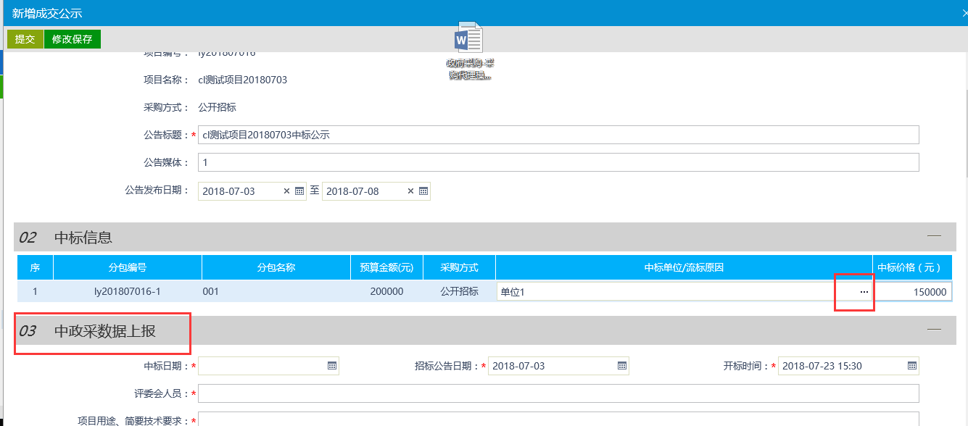
3、输入相关中标公告信息，并选择中标单位及价格后，填写“数据上报”相关信息点击“修改保存”按钮进入事项处理页面。

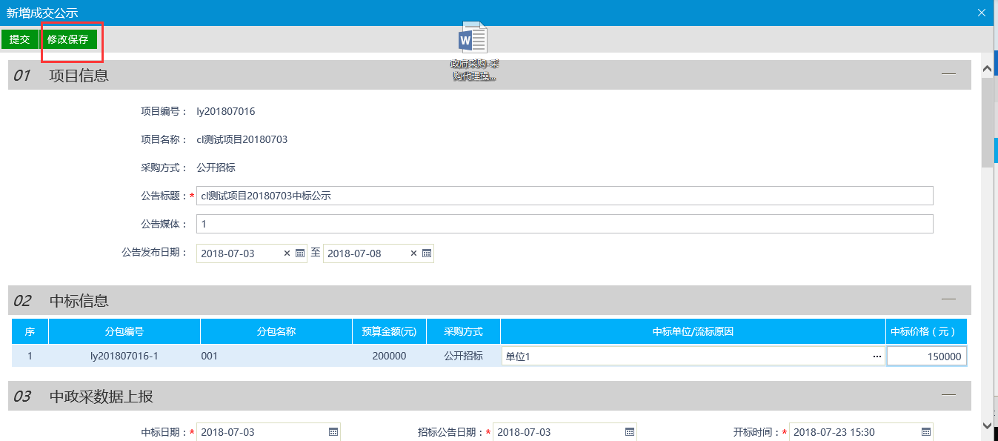
确认无误后，点击“提交”按钮，中标公示行管部门审核。
注：
①中标公示提交审核后，可以在“审核状态”列中查看其状态。
②只有处于“编辑中”、“审核未通过”状态的中标公示才可以删除。

中标结果公告
前提条件：中标结果公告。
基本功能：新增中标结果公告。
操作步骤：
1、进入菜单“开标后—中标公示”，如下图：
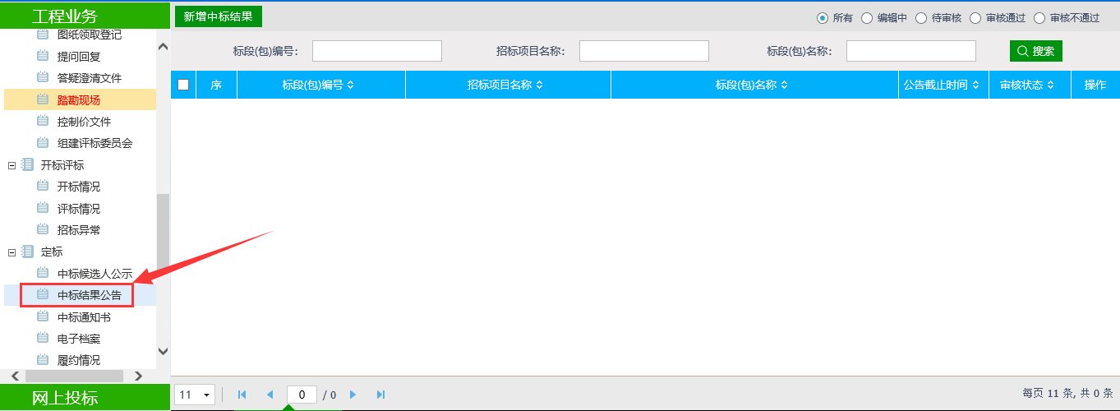

- 新增中标结果公告：
1、点击“新增中标结果”按钮，进入分包选择页面。
2、勾选所需的分包，点击“确定选择”按钮，完成录入。
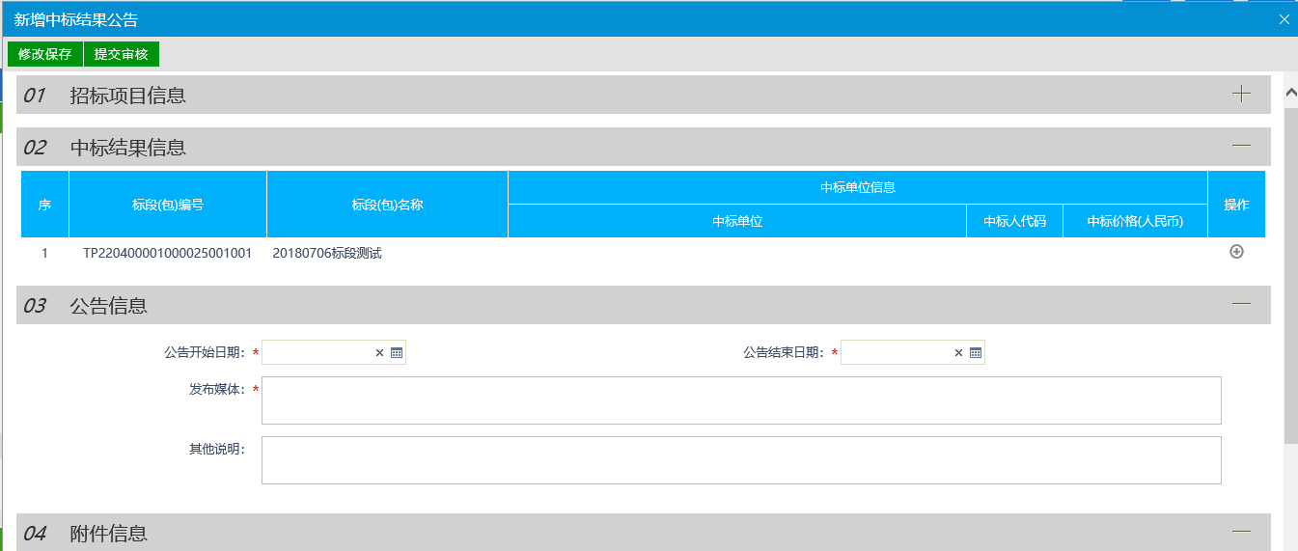
确认无误后，点击“提交”按钮，中标结果公告提交行管部门审核。
注：
①中标结果公告提交审核后，可以在“审核状态”列中查看其状态。
②只有处于“编辑中”、“审核未通过”状态的中标公示才可以删除。

